劳务产品部
广联达科技股份有限公司
用户操作手册
广联达BIM劳务管理软件
文件修订记录
版本号 | 简要说明 | 日期 | 修订人
V1.0 | 初次创建 | 2019-12-30
V1.1 | 更新花名册等内容 | 2020-06-30
V2.0 | 更新劳动合同等内容 | 2020-10-30
V3.0 | 更新工资等内容 | 2020-12-30

目 录
1 引言 5
1.1 编写目的 5
1.2 项目背景 5
1.3 产品总述 6
1.4 相关术语 6
2 使用环境 7
2.1 硬件环境 7
2.2 软件环境 9
3 软件安装 10
3.1 软件安装 10
3.2 软件初始化 10
3.3 软件卸载 10
4 进入项目管理平台 11
4.1 登录 11
4.2 添加组织项目信息 11
4.3 绑定产品授权 12
4.4 产品授权解绑 13
4.5 添加客户账号信息 14
5 功能介绍 16
5.1 项目首页 16
5.1.1 在岗情况 16
5.1.2 现场情况 17
5.1.3 出勤情况 17
5.2 实名制 18
5.2.1 人员进场（速登宝） 18
5.2.2 人员进场（WEB端） 19
5.2.3 人员退场（速登宝） 19
5.2.4 人员退场（WEB端） 20
5.2.5 花名册查询 21
5.2.6 班组管理 21
5.2.7 人帽检测 23
5.2.8 劳动合同 24
5.3 门禁考勤 25
5.3.1 班组出勤 25
5.3.2 考勤月报 26
5.3.3 打卡记录 26
5.4 现场管理 27
5.4.1 人员定位 27
5.4.2 设备列表 28
5.4.3 场布设置 29
5.4.4 围栏设置 30
5.4.5 安全帽 31
5.4.6 投屏宝设置 31
5.5 工资管理 33
5.5.1 工资代发流程 33
5.5.2 银行卡导入 33
5.5.3 工资专户 34
5.5.4 工资表设置 35
5.5.5 工资代发 36
5.5.6 已发查询 36
5.6 培训考试（教育箱） 37
5.6.1 培训计划 37
5.6.2 课程与试题 37
5.6.3 培训签到 38
5.6.4 考试答题 40
5.6.5 资料归档 41
5.7 报表中心 44
5.7.1 我的报表 44
5.7.2 模板中心 45
5.8 评价中心 46
5.8.1 人员黑名单 46
5.8.2 奖惩记录 46
5.9 项目设置 47
5.9.1 项目信息 47
5.9.2 规则配置 47
6 技术支持 48
6.1 常见问题 48
6.2 客服电话 53

引言

编写目的
编写用户操作手册的目的在于更好的服务广大使用者，使用户能够快捷的掌握此软件的各项功能，为用户更好的了解此软件提供了便捷的条件。
预期读者：项目劳务员、安全员、企业管理员、实施人员。

项目背景
建筑业是我国国民经济的支柱产业，是典型的劳动密集型行业。对建筑业从业人员管理历来是施工管理的重中之重，30年来建筑业人员管理随着建筑业施工组织方式的调整，用工形式也随之发生本质性的变化。
传统的人员实名手工管理方式和单机版门禁管理方式无法有效解决管理难题。对每年千万级的工人流动，管理难度巨大，管理弊端明显，在实际劳务人员管理过程中，需解决以下几个方面的问题：
（1）手工管理，数据掌握不准确不及时
建筑施工行业是劳动密集型产业，人员使用量非常大[4]。采用总、分包模式，劳动力会随施工工序的变换，而频繁进出施工现场。受人员数量大、频繁流动的影响，总、分包双方需要投入巨大管理力度以确保人员信息准确。采用手工方式记录进、出场人员信息并用纸质存档，信息一旦掌握不全面、不及时或资料毁损，就为管理埋下了隐患。当发生讨要工资群体事件时，缺乏有效的证据支持，易给企业带来经济损失。
（2）原有门禁系统，数据不能共享
近几年，市场中有很多门禁闸机硬件厂商在施工现场推广考勤管理系统，但没有一套软件是支持网络数据传输的，每年采集的人员信息仅停留在施工工地，没能发挥数据挖掘带来的管理价值。
（3）原有门禁系统，不能有效控制生产
由于，建筑施工领域劳动力组织采取总、分包的模式，工人的组织、日常管理、出勤安排都由分包企业控制，总包企业没有一套有效的人员流动监管手段和设备，简单的门禁考勤管理系统无法实现工期的对比分析，这就导致了编制的施工计划难以落实，不能有效管控施工进度，影响工程按时履约。
（4）原有门禁系统，不能为人工成本提供数据
随着农民工工资收入的大幅攀升，人工费占总成本的比例由原来的15%增长到了22%左右，而如此高比例的人工成本，在原有门禁系统功能中，却不能为项目经营管理提供人工成本数据，没有一套有效的管理手段进行人工成本管控。

产品总述
系统通过软硬件结合的方式，通过信息化手段将工人进场登记、安全教育培训、出勤记录、工资发放、过程奖惩、退场等进行全过程管理，实现不同项目、企业、地域劳务人员信息的共享和互通。结合互联网云、管理规则、手机应用等落实企业劳务标准化建设和用工数据的积累与分析，达到安全生产、维护作业人员及施工企业合法权益、提高企业利润的目的。

相关术语
登记：项目劳务员给工人进行实名登记。
退场：项目劳务员给工人办理退出项目手续。
返场：项目劳务员给退场的工人办理再次入场手续。
在岗：在项目实名登记成功，且未退场的人。
在册：在项目实名登记成功的人。
进场：工人刷卡进入施工区域。
现场：正在施工区域干活的工人数，实时数据。
出勤：通过考勤方式进入施工现场的工人数（按身份证号去重），比如刷卡，刷脸，移动考勤。
出勤率：出勤/在岗。
出场：工人刷卡退出施工区域。
人证对比：人员的身份证照片与近照进行对比是否一致。
近照：工人登记后，现场拍照上传到花名册中的实际人员照片。

使用环境

硬件环境
速登宝硬件参数
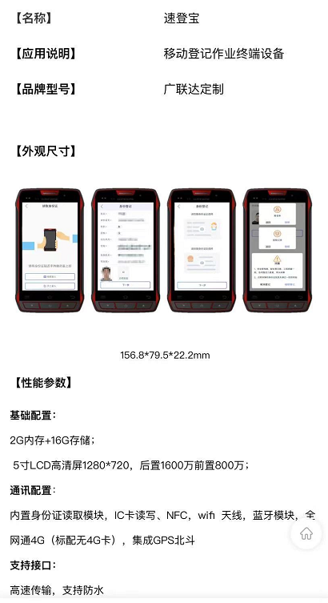
安全教育箱硬件参数
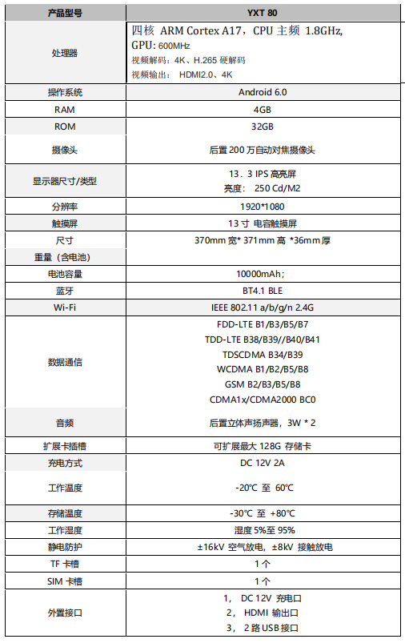
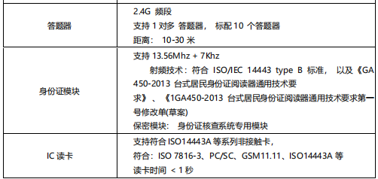

软件环境
操作系统：Windows系列操作系，Mac操作系统。
浏览器：Chrome 36 以上测试通过。IE 11以上（不推荐）。
导出功能：WPS，office，PDF。
APP系统：苹果ios，安卓常用机型。

软件安装

软件安装
速登宝系统内置速登宝应用。
安全教育箱内置培训宝应用。

软件初始化
无

软件卸载
卸载速登宝/培训宝上应用操作步骤：
点击设备上的【设置】-【应用】-【培训宝】/【速登宝】-卸载。

进入项目管理平台

登录
登录广联达数字项目管理平台
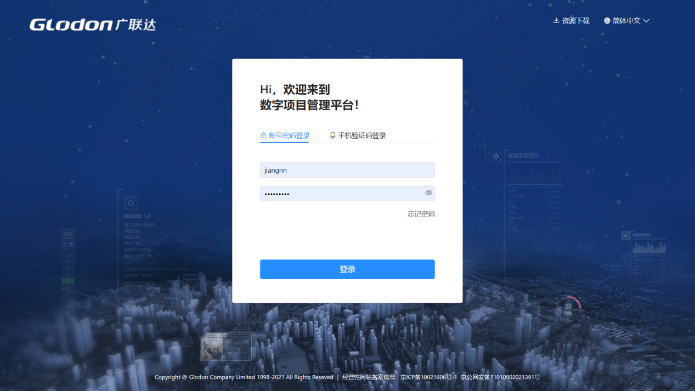

添加组织项目信息
系统管理-组织权限中添加组织信息。
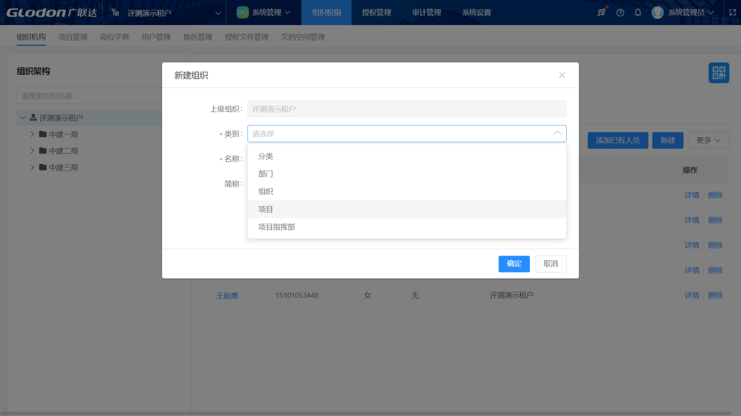

绑定产品授权
系统管理-授权管理中给项目绑定劳务管理系统产品授权
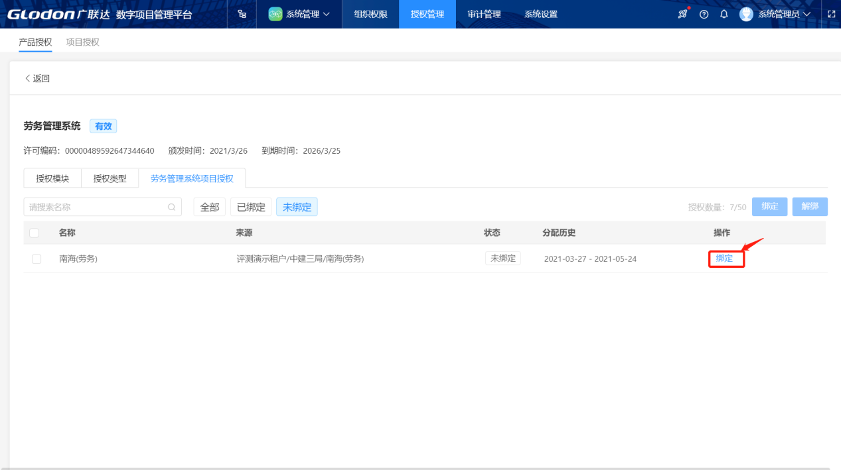

产品授权解绑
系统管理-授权管理中给项目解绑劳务管理系统产品授权
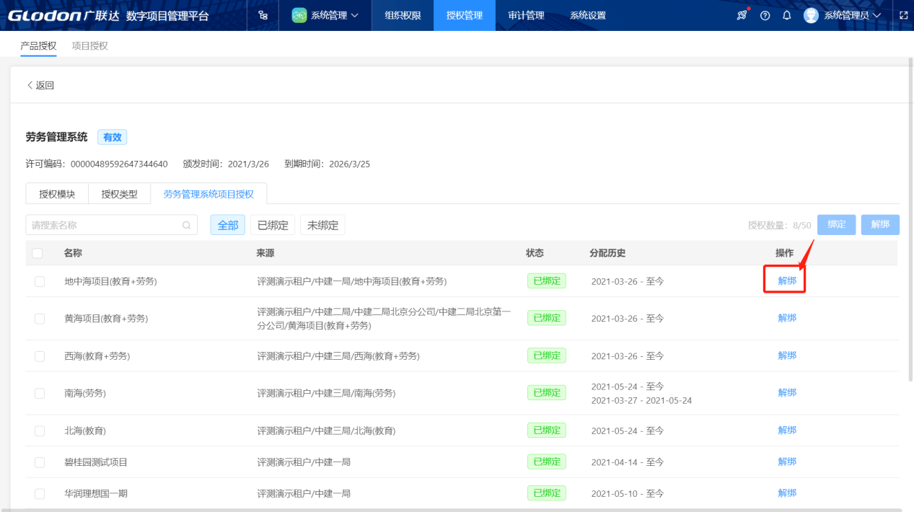

添加客户账号信息
系统管理-组织权限-新增组织添加成员，给成员添加劳务管理系统的角色权限。
劳务产品的固定角色只有以下四种：
业务管理员：劳务管理员使用，具有产品所有功能的增删改查功能
一般用户：只有产品的查看功能，无编辑修改删除功能
实施人员：在业务管理员的角度范围上增加了政府接口对接功能
公司财务：与工资代发功能配合使用，无工资代发此角色无需使用
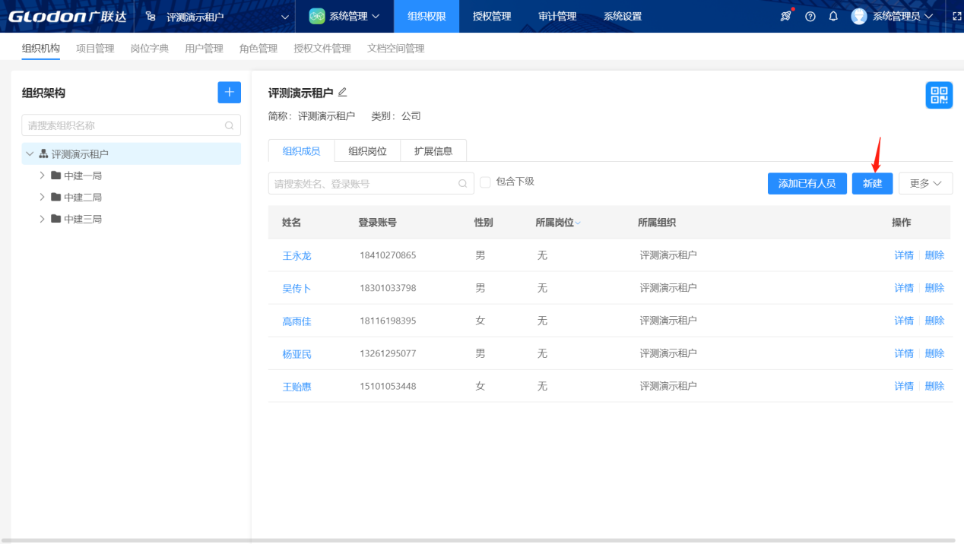
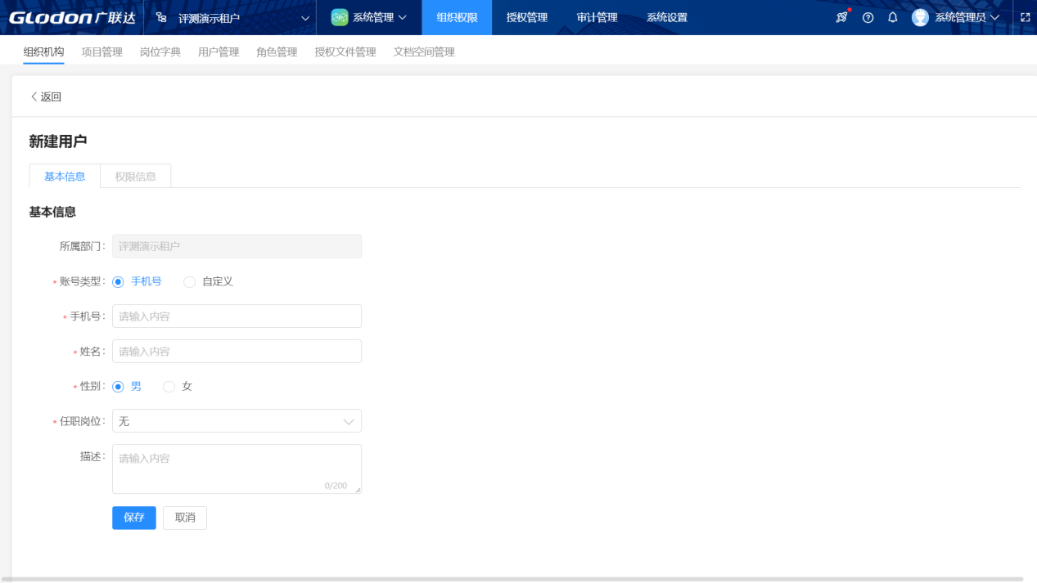
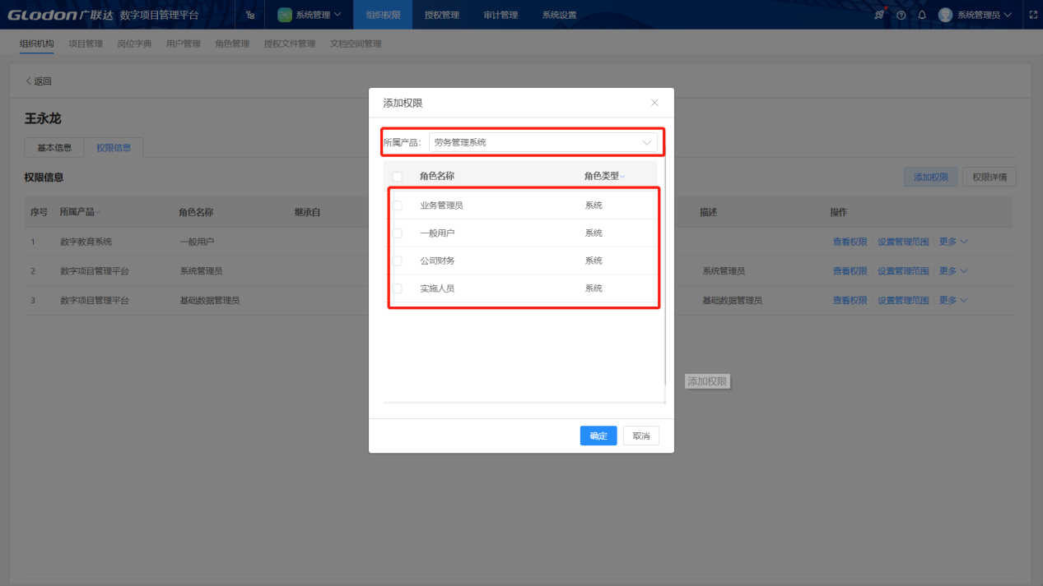

功能介绍

项目首页
本界面是进入项目层的门户，主要展示了本项目的人员统计、出勤情况以及人员所在的参建单位、工种岗位分布情况及工人近照采集、人证对比通过比例等数据。

在岗情况
在岗人员：指本项目已登记未退场的人员（首页在岗人员包括当天退场的人员）
点击首页在岗人员数量，可以钻取到花名册模块中。

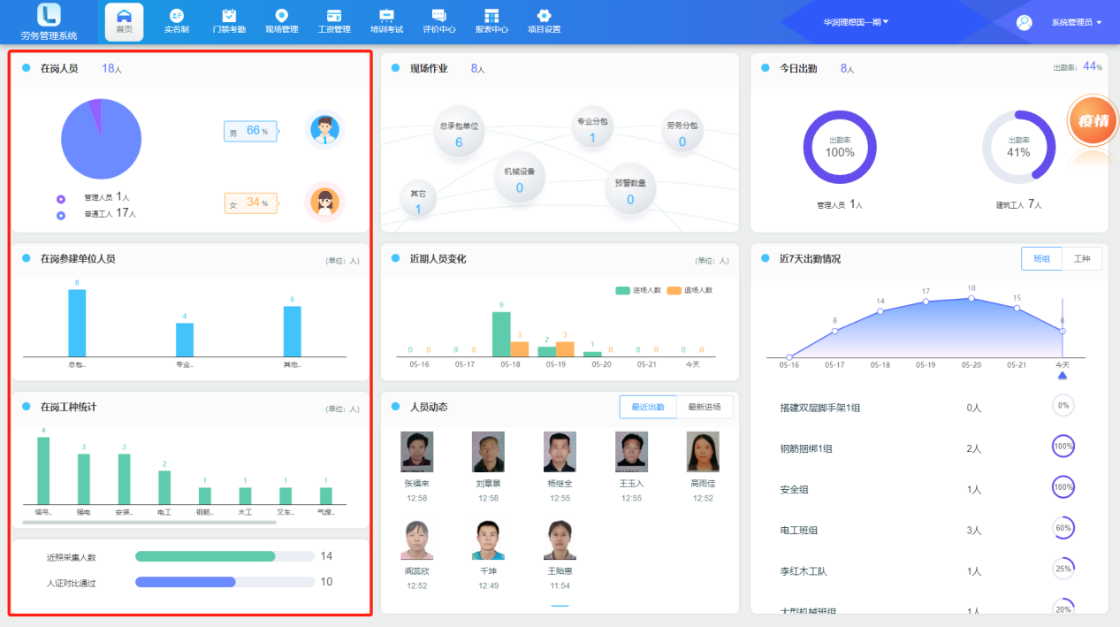

现场情况
现场人员：指通过考勤方式（刷卡、人脸识别、安全帽扫描等）进入到施工现场的人员
点击首页在场人员，可以钻取到二级页面，展示目前施工现场的实时人员明细，支持导出。
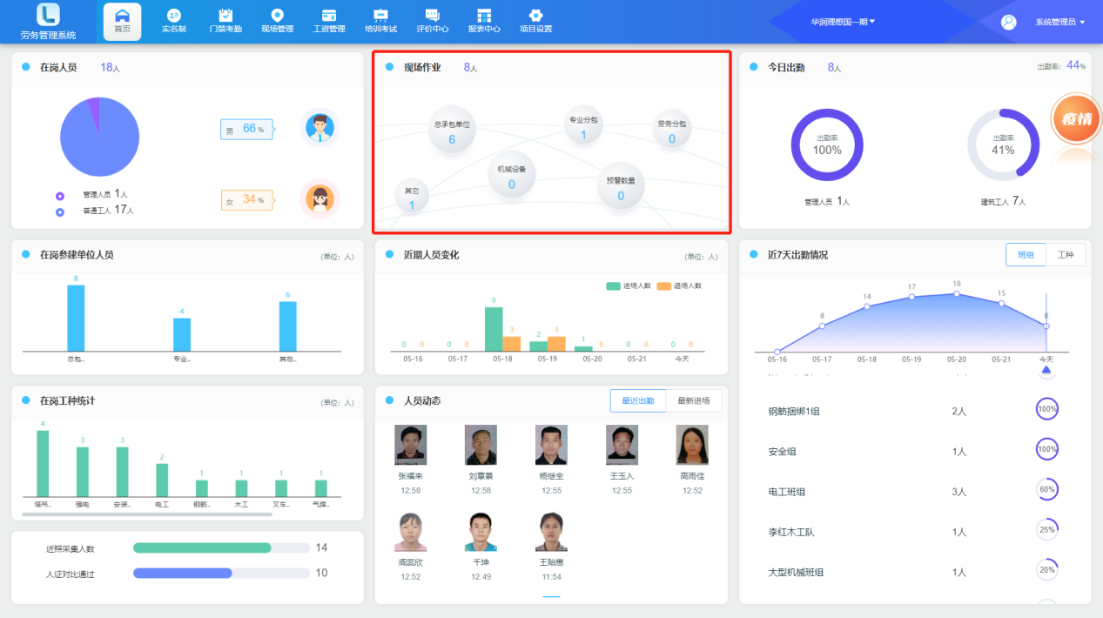

出勤情况
今日出勤：指今日进入过施工现场的人员。
点击今日出勤人数，可以钻取到二级页面，展示今天出勤的全部人员明细，支持导出。
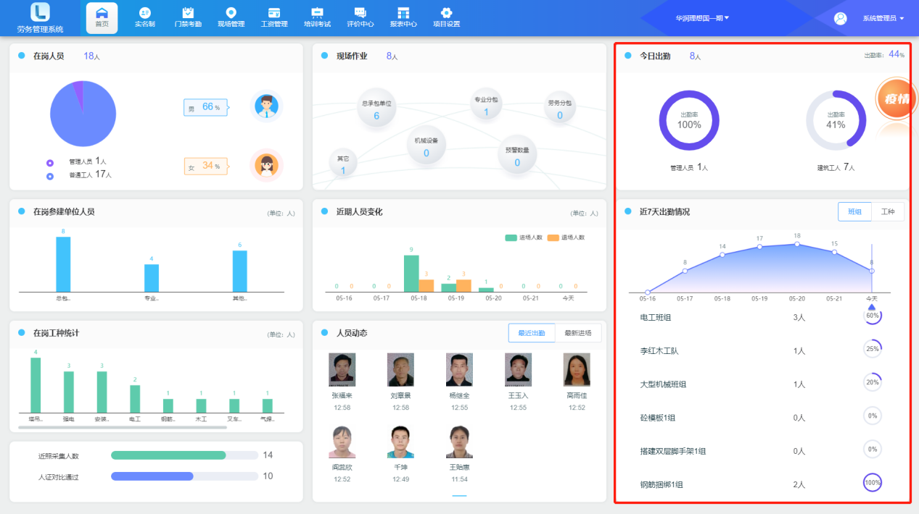

实名制

人员进场（速登宝）
速登宝提供三种实名制登记形式【扫描录入】【拍照录入】【手工录入】。
扫描录入：身份证接触设备读卡区1~2秒，自动读取身份证相关信息并自动填充到界面；
拍照录入：按屏幕提示将身份证拍照，自动读取身份证相关信息并自动填充到界面；
手工录入：依次录入身份信息即可，性别和出生日期会根据身份证号码自动推算。
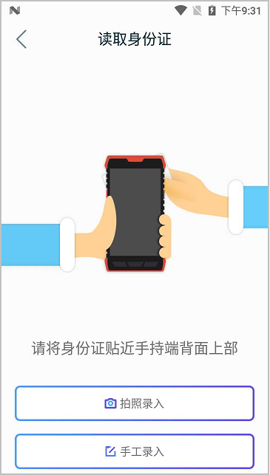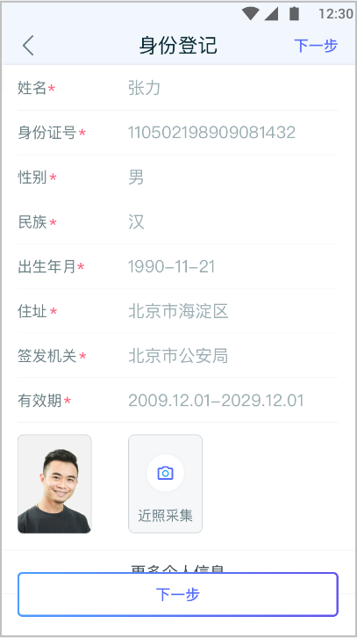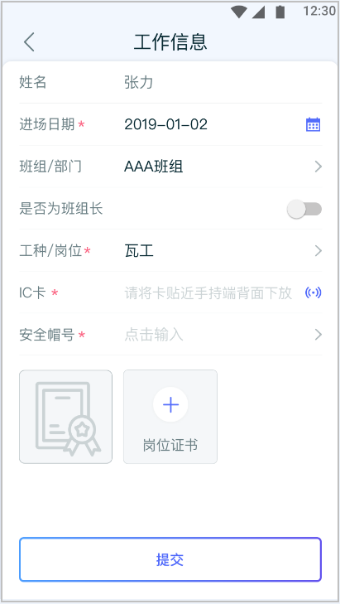
【基本信息】：指身份证信息，包括更多个人信息。
1、为快速登记，更多个人信息部分为非必填，提交后可以继续编辑。
2、必须进行实名认证或人脸通行的项目，则需采集人员近照。近照按标准一寸照片拍摄，否则会影响人员库实名认证及人脸通行效率。
【工作信息】：按该工人实际情况填写，主要是班组部门、工种岗位。
1、IC卡通行：速登宝可以直接扫描IC卡进行制卡。
2、安全帽定位或通行：需手工输入安全帽编号进行人帽绑定。
需要注意的是：扫描身份证进行登记的人员信息不支持修改。

人员进场（WEB端）
点击登记人员，可跳转到人员登记界面，按照要求填写登记信息，保存即可成功登记工人（该功能受权限控制，需要申请开通此功能方可使用）
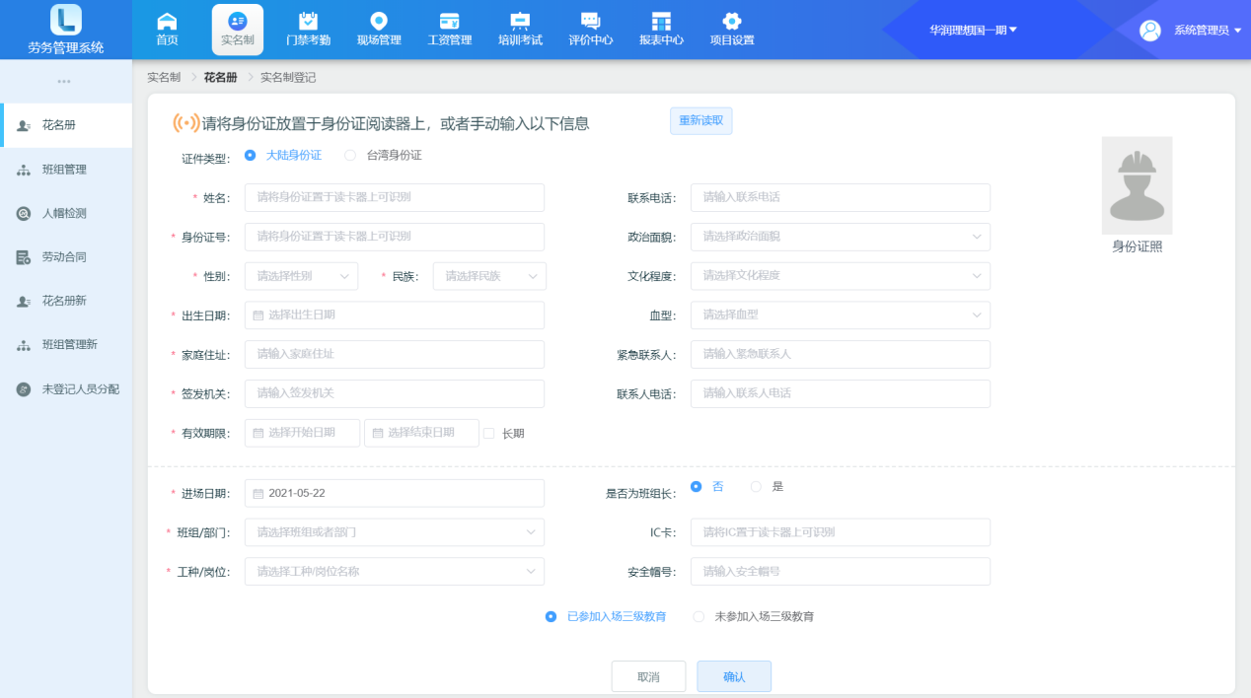

人员退场（速登宝）
单个退场：在速登宝上打开“退场”功能，查找选择人员，点击退场按钮，确认实际退场日期后完成操作
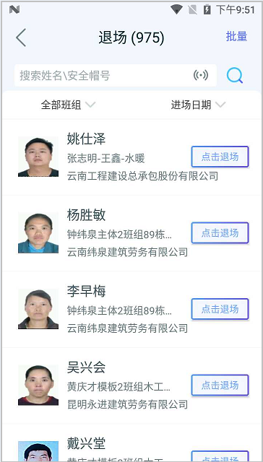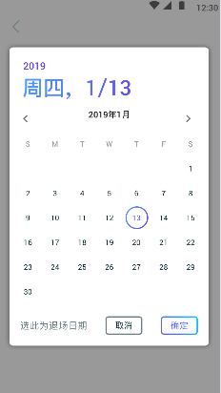

人员退场（WEB端）
单个退场：切换到项目端，进入实名制模块，查找选择人员，点击退场按钮，确认实际退场日期后完成操作，同时退场时可选择上传附件，上传的附件在个人信息卡-其他页签，附件详情中显示
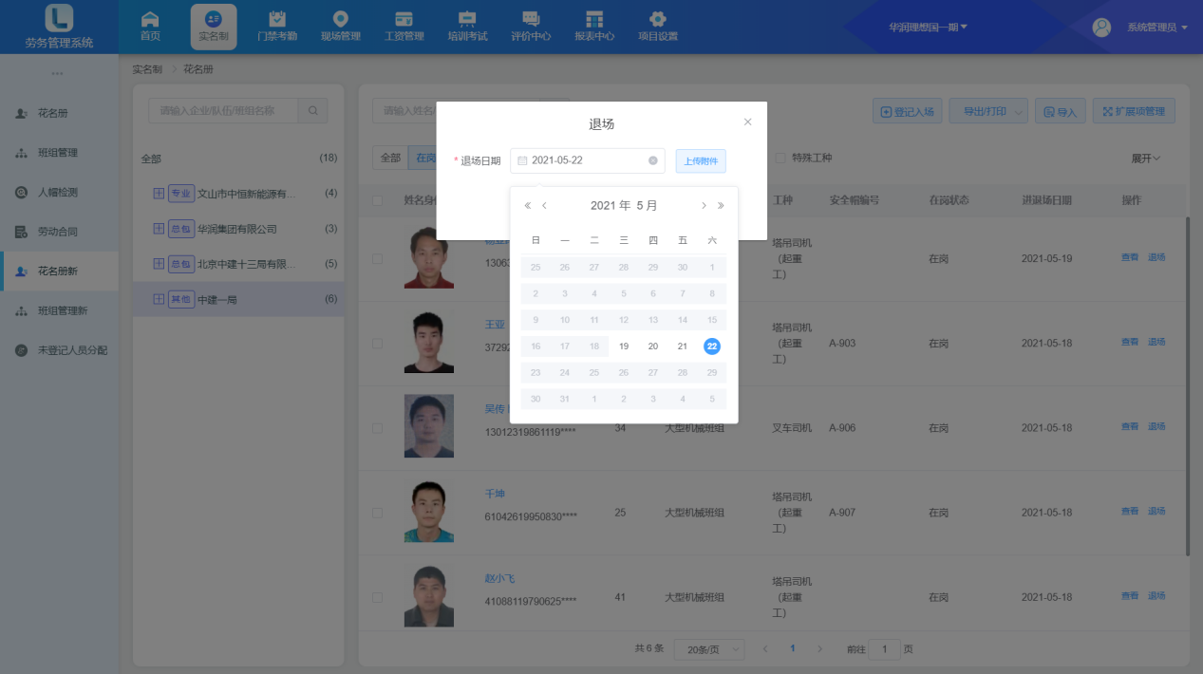
批量退场：左侧树结构中选中某班组，显示批量退场按钮，选中班组下工人，选择退场日期，可实现对班组下工人进行批量退场
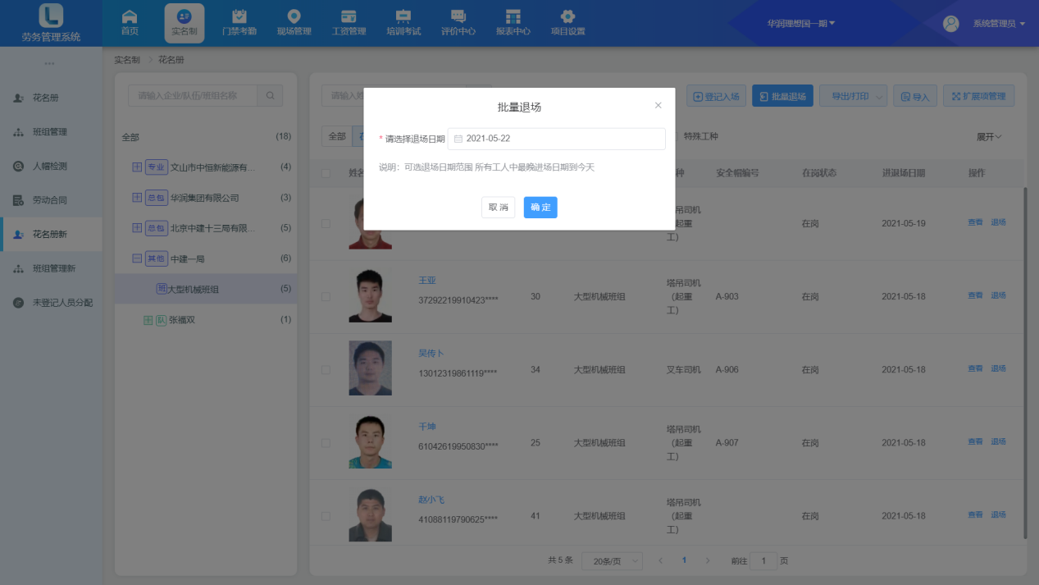

花名册查询
此模块支持身份证/姓名/安全帽号模糊查询人员，更多筛选提供多种组合查询方式，便于管理员快速查找人员。
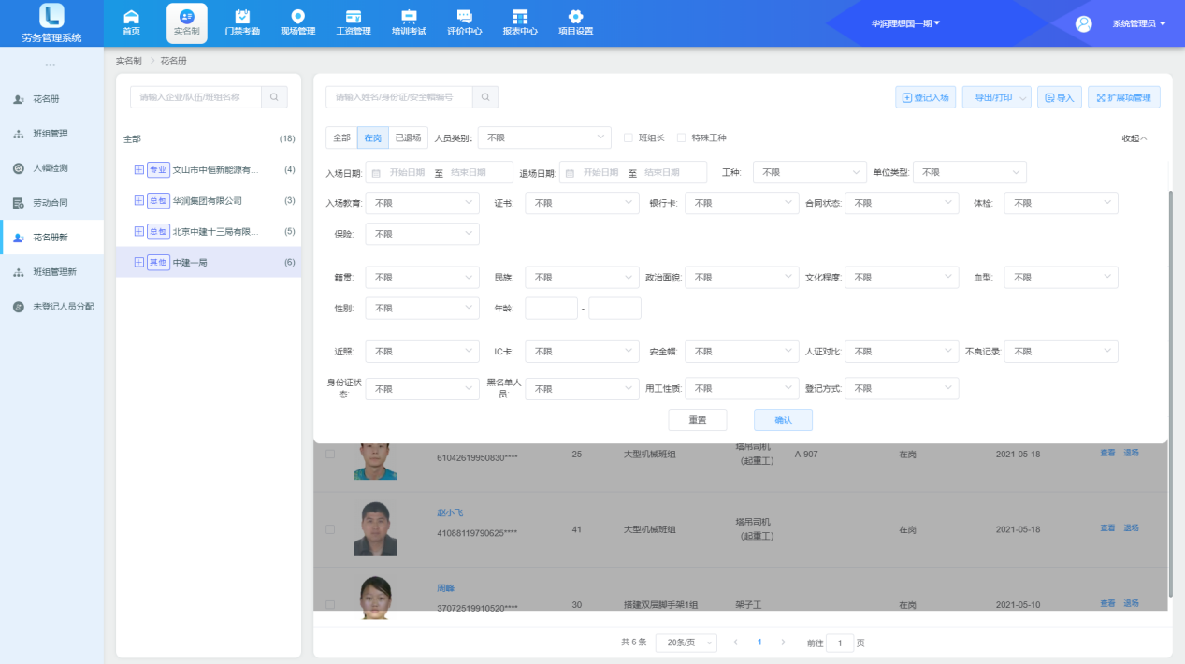

班组管理
此模块主要进行项目上的参建单位、队伍、班组进行管理，进行增加、删除、修改等操作。
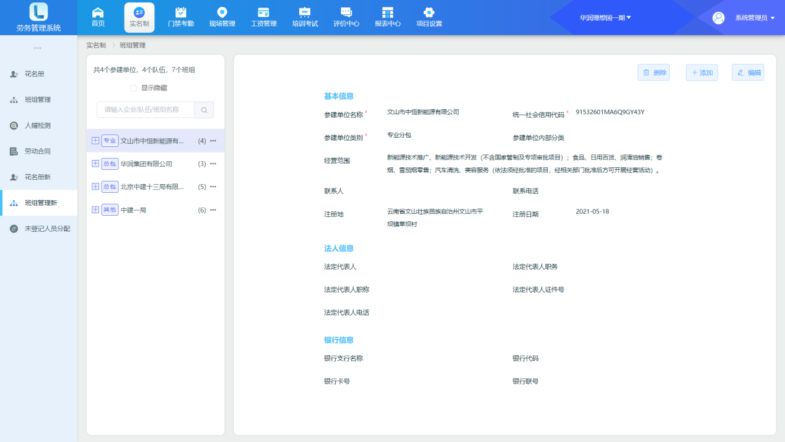

- 增加参建单位，可以新增参建单位，也可以选择其它项目已经增加过的参建单位。
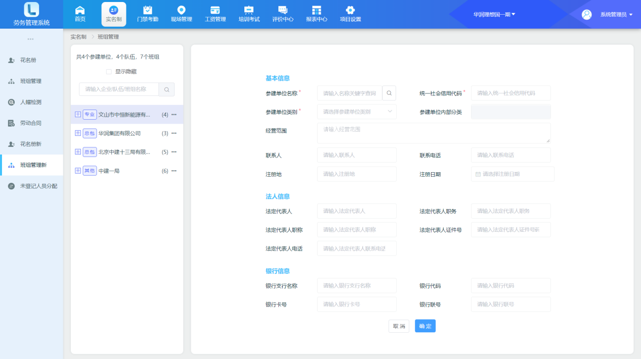
（2）增加队伍、班组，可以分别增加管理班组及施工班组，进行管理人员与工人的管理。
新增班组时可以选择已存在的队伍。
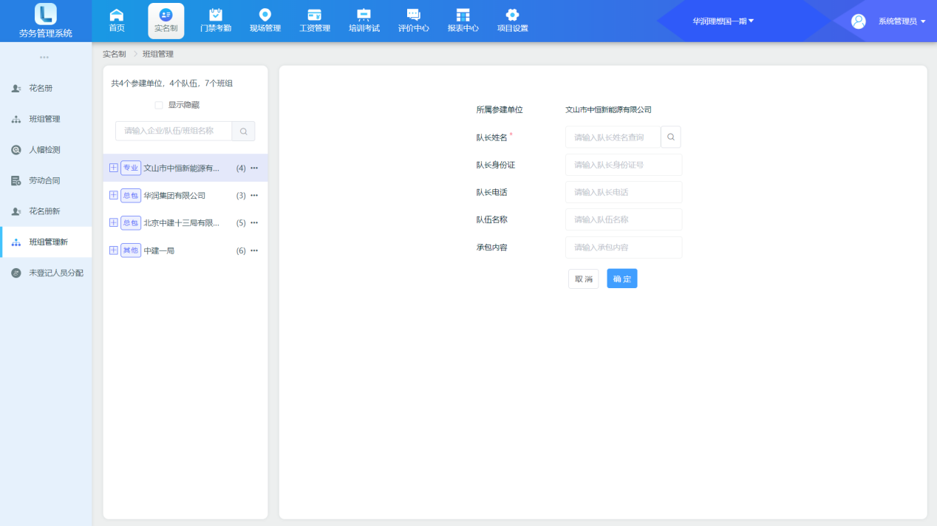
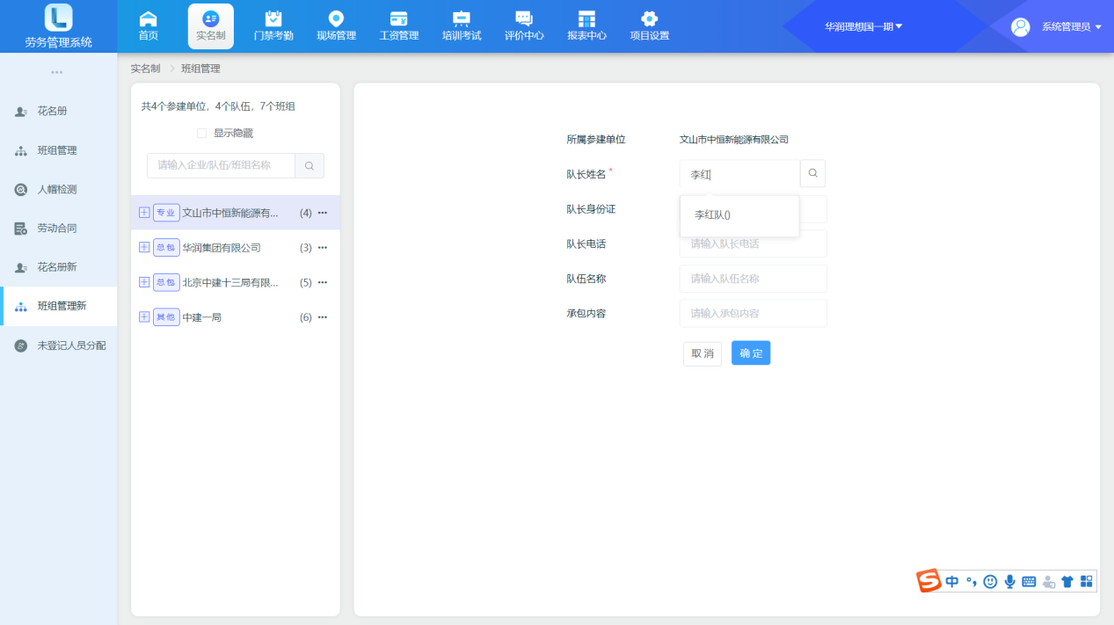

人帽检测
本模块应用于人帽一体机考勤场景，工人刷人帽一体机通过时，检测到人帽不一致时会自动生成记录，并将该安全帽与工人自动绑定。
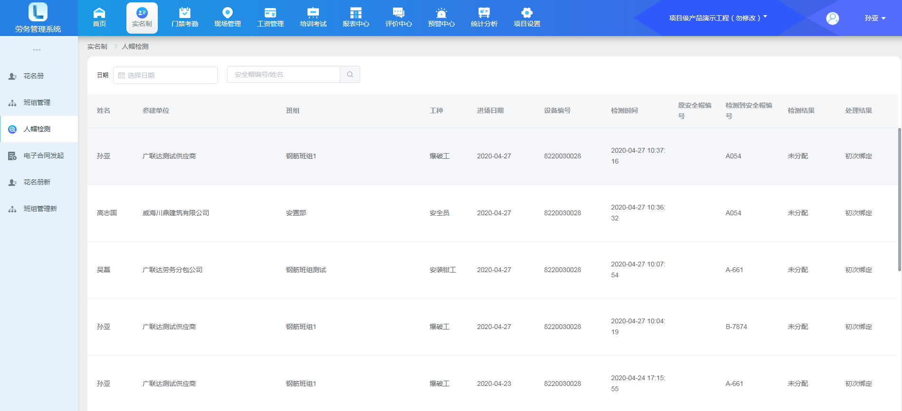

劳动合同
本模块应用于发起电子合同，发起电子合同流程：
1、在<集团层-企业设置-合同模板>中，上传集团合同模板，并启用
2、在<项目层-实名制-劳动合同>中，给工人添加合同信息，保存
3、选择工人后，发起签订合同
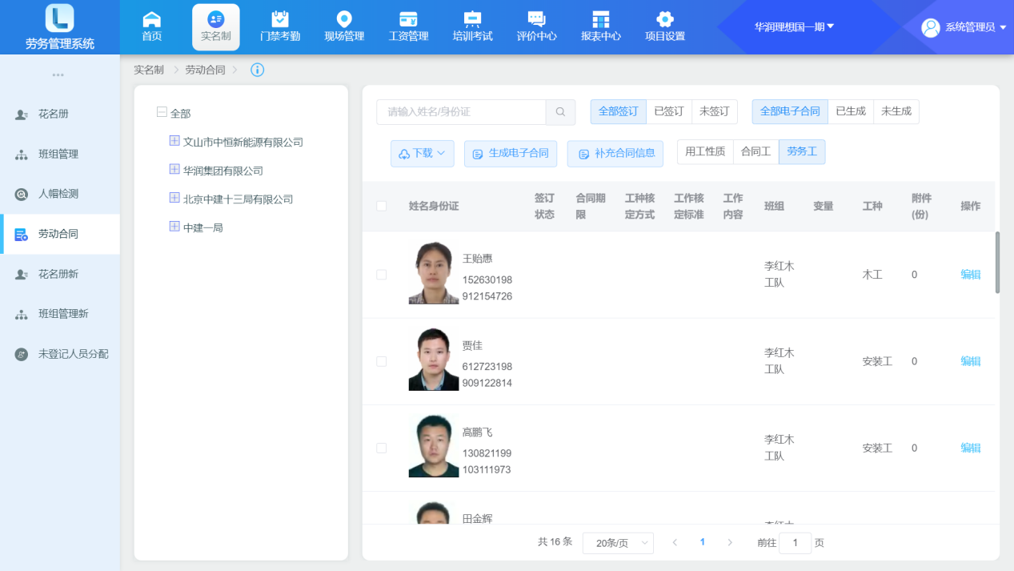

4、此工人自动生成电子合同，同时此电子合同会同步到<实名制-花名册>中工人信息卡中的合同信息页签中

门禁考勤
门禁考勤模块展现了项目上人员的出勤情况。可以按天查询班组出勤情况，也可以按月、按天查询参建单位或班组的人员考勤，并导出EXCEL，同时可以钻取到工人出勤详情。

班组出勤
本页面可以按班组查询每天出勤情况 ，可以查看人员当天首末次打卡时间及当天出勤工时。点击姓名可以钻取到个人详情页面，展示此人历史考勤记录
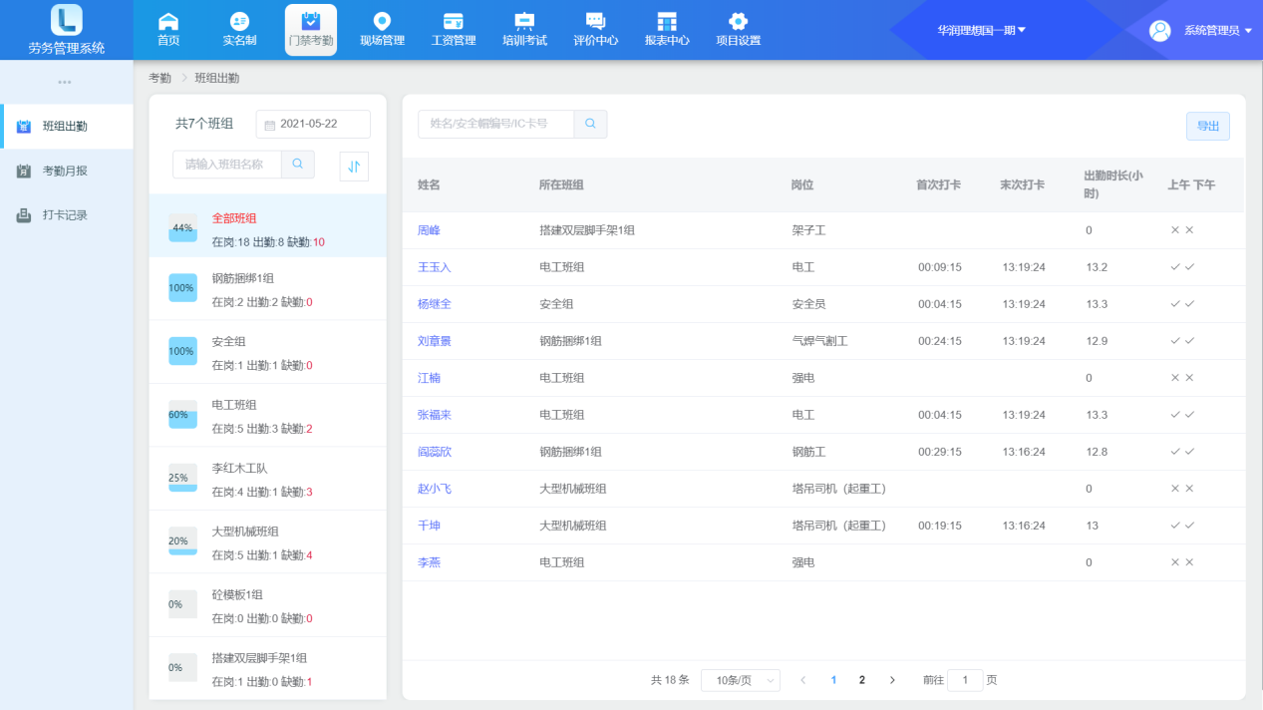
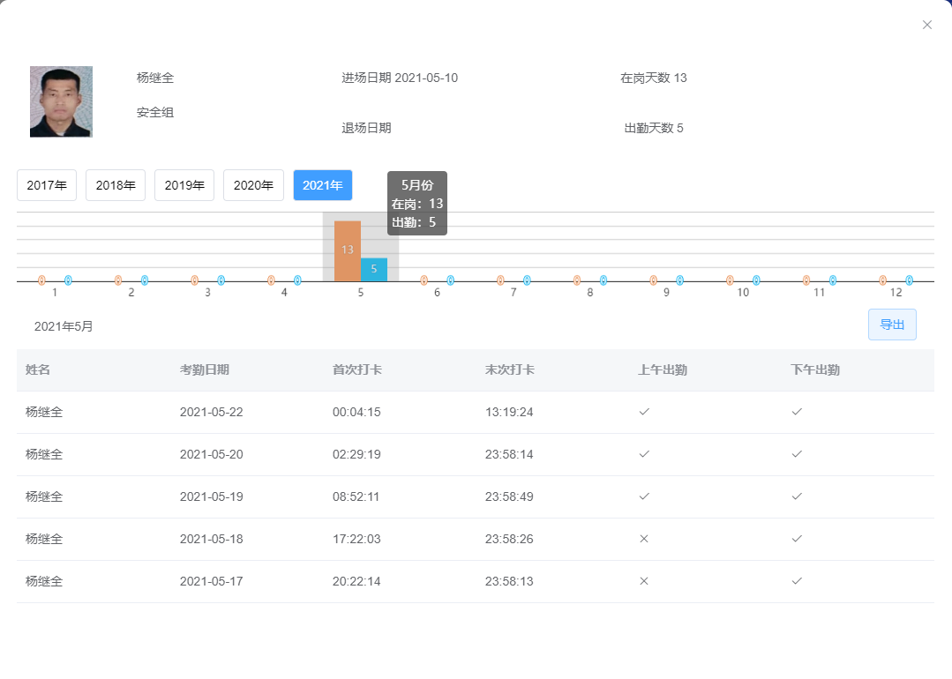

考勤月报
本页面可以按自定义时间、按参建单位、班组进行考勤查询，也可以按姓名、身份证、安全帽号模糊查询或组合查询，可以导出EXCEL。
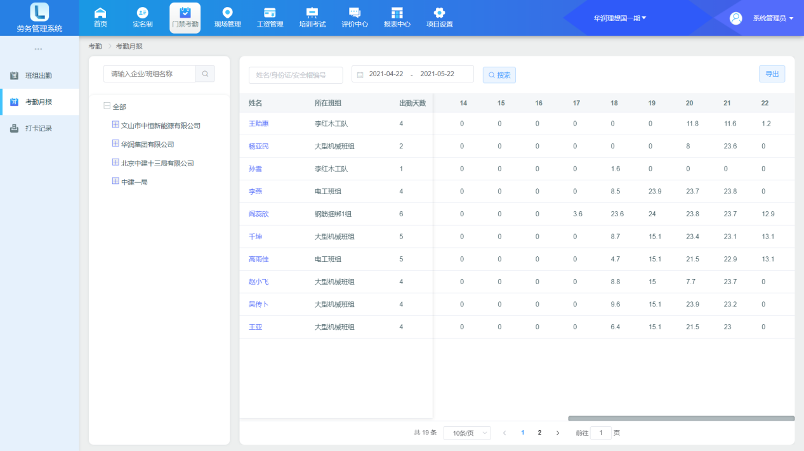

打卡记录
该页面详细记录了每个人的打卡记录，可以同步显示人脸考勤的实时照片，支持按日、按搜索条件导出记录。
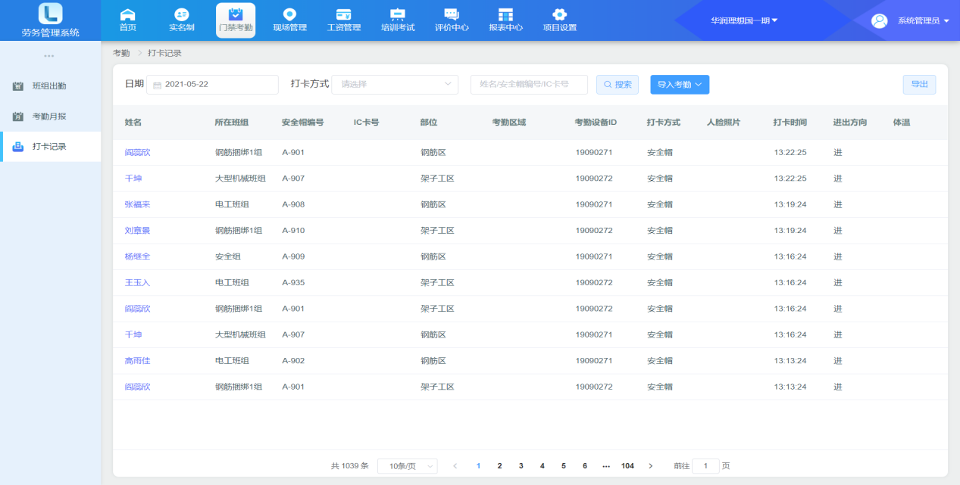

现场管理
现场管理模块主要展示了人员在施工现场的分布情况，可以按人员查询此人行动轨迹。

人员定位
本模块可以按参建单位、按班组查看施工现场的人员分布情况，如果现场部署了工地宝，可以实时定位人员现场位置。
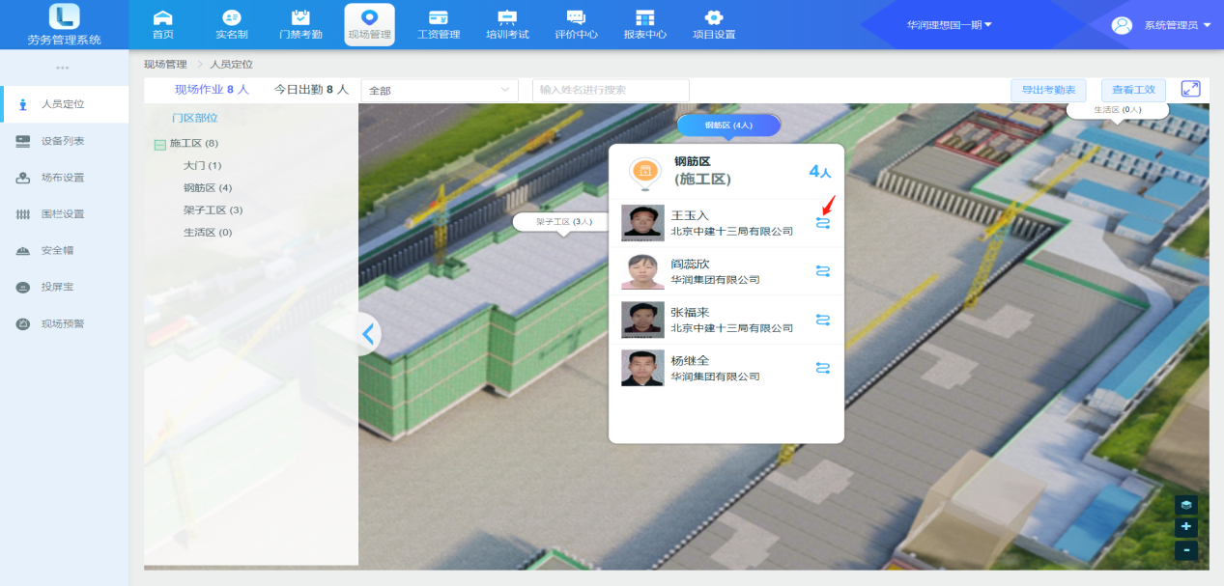
点击作业面人数，还可以查看此作业面上的人员列表，可以查看此人当天的行动轨迹。
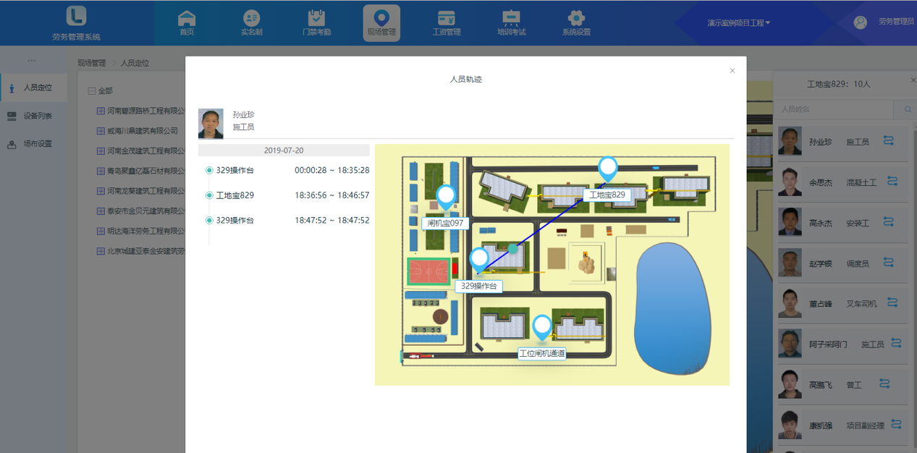

设备列表
此模块是查看本项目上所有硬件设备情况，可以查看设备的工作状态，是否在线，所在作业面等，设备列表由劳务产品后台导入（具体需要联系实施服务人员进行处理）
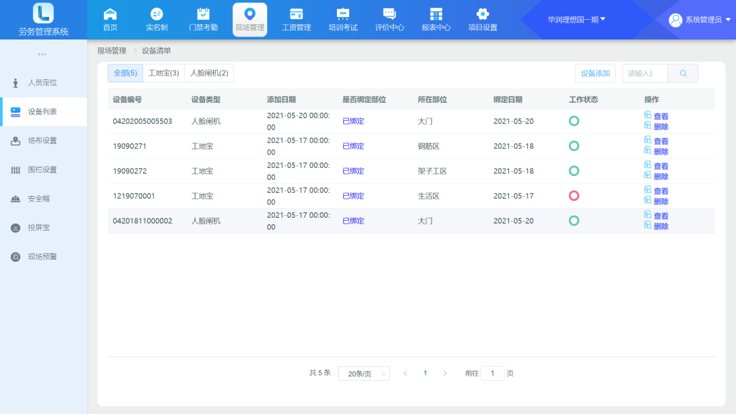

点击某一个设备查看功能，弹出本设备配置投屏宝的页面，此设备人员以及查看通过此设备详细的考勤记录。
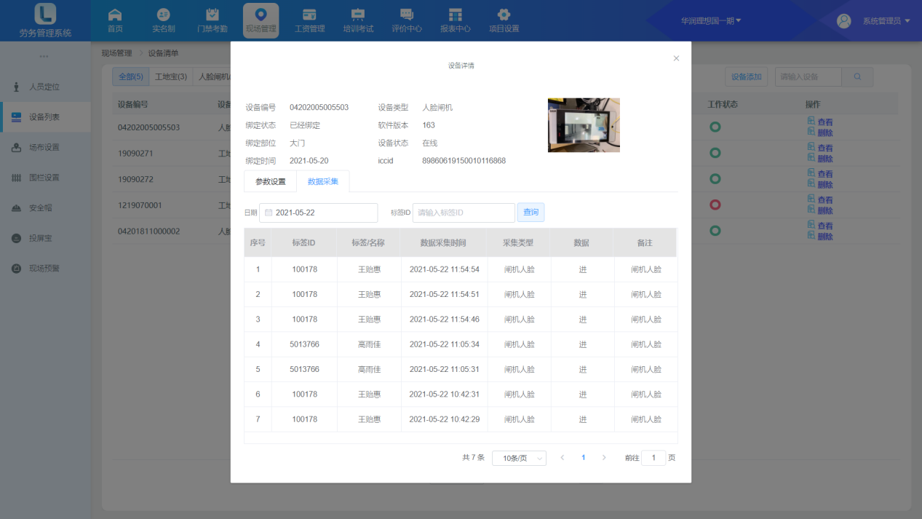

场布设置
本模块可以实现施工现场的所有硬件部署，包括工地宝、闸机宝、人脸识别仪、投屏宝等设备，同时还可以设置施工现场地图，部署各硬件设备在现场地图的位置。
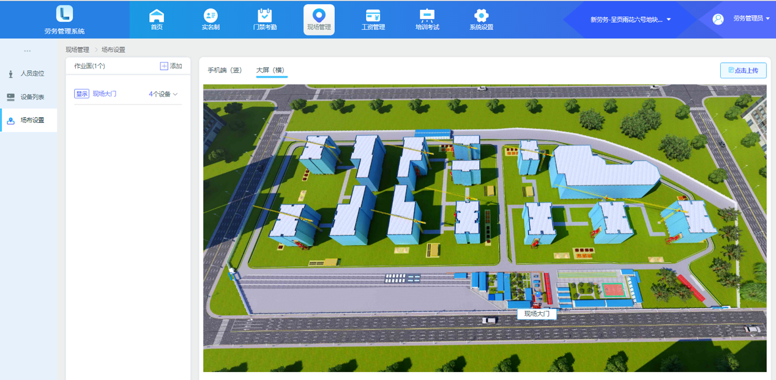

按现场情况实际情况合理设置作业面，同一个作业面只能设置同一类型的设备。
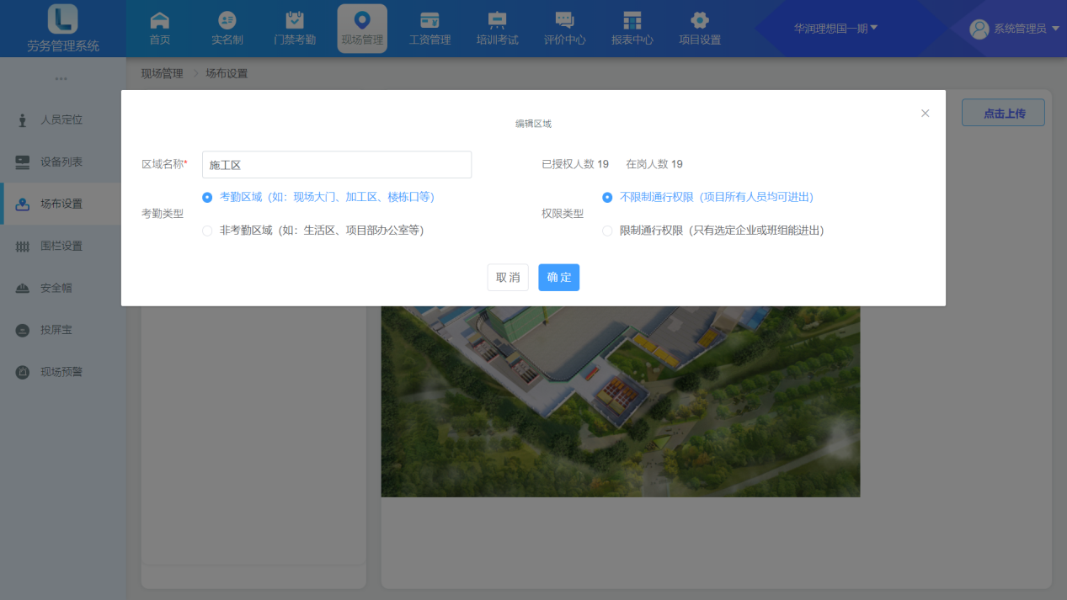

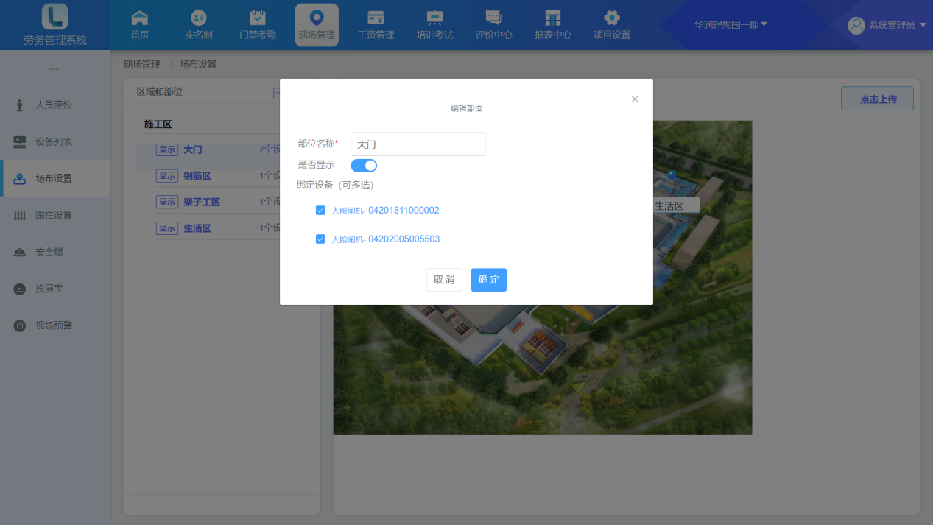

围栏设置
本模块可以实现满足基建项目电子围栏设置，对基建项目电子围栏的划分，可以手工绘制电子围栏或者上传坐标数据解析围栏。
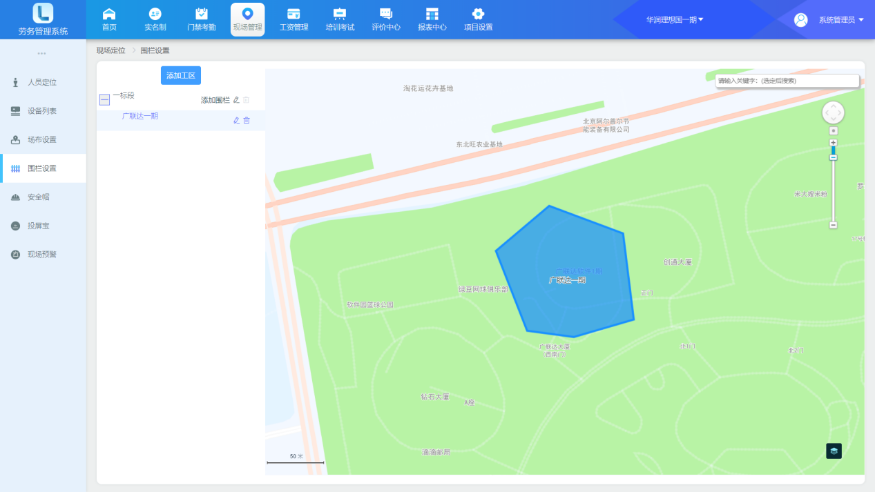

安全帽
此模块是为了统计本项目的安全帽的使用情况。可以随时查看帽子绑定状态。项目购买安全帽后，需先把安全帽编号导入到此项目中（具体请联系实施服务人员）。
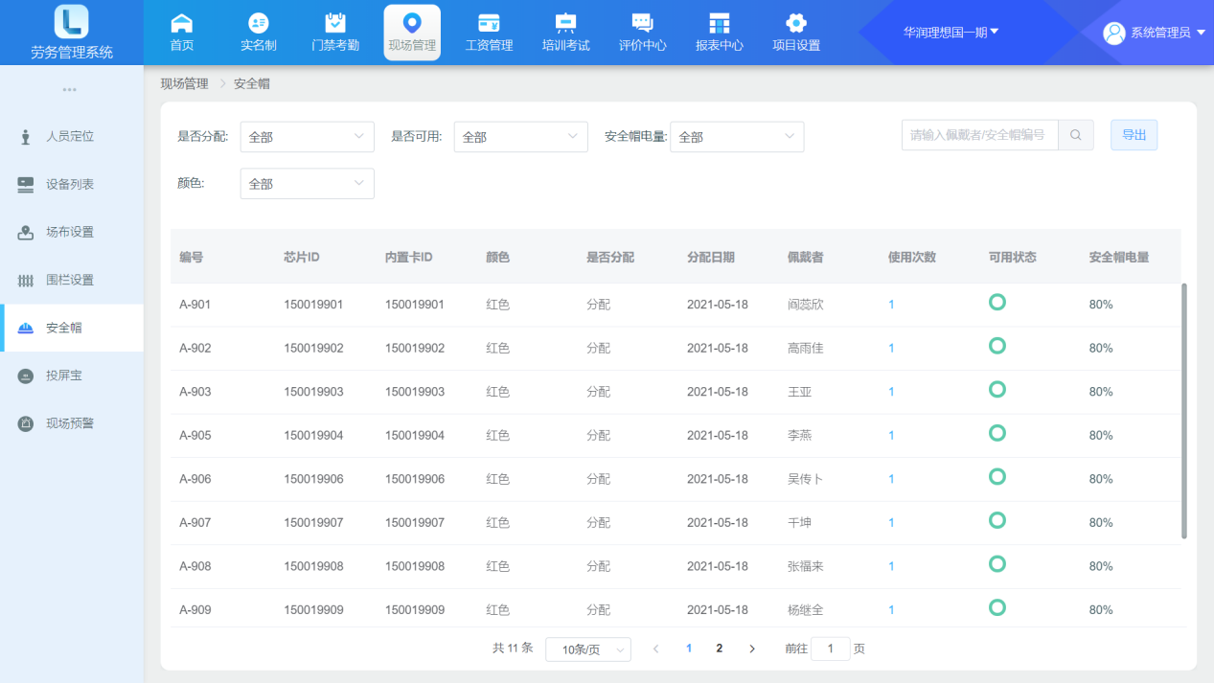

投屏宝设置
本模块实现投屏宝自定义模块展示，可以根据客户需求，通过组件组装形式灵活的定制投屏宝显示内容，支持项目管理人员设置投屏宝展示样式。
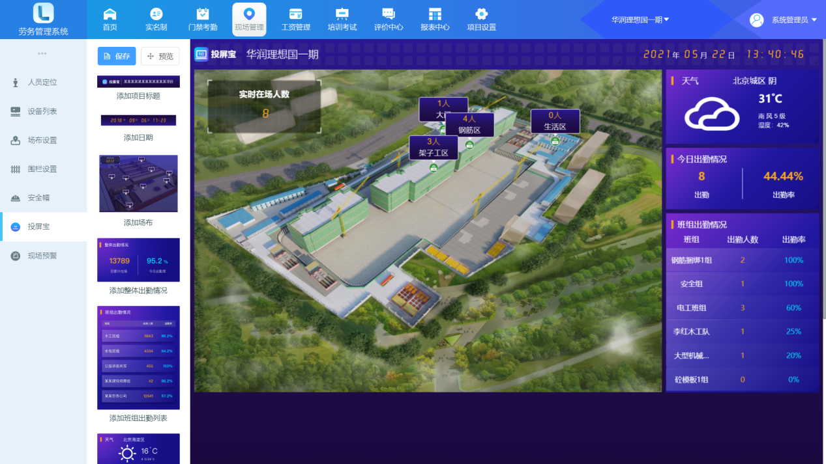

部分组件支持自定义配置，根据客户实际需求设置组件内显示内容
比如班组出勤情况组件：
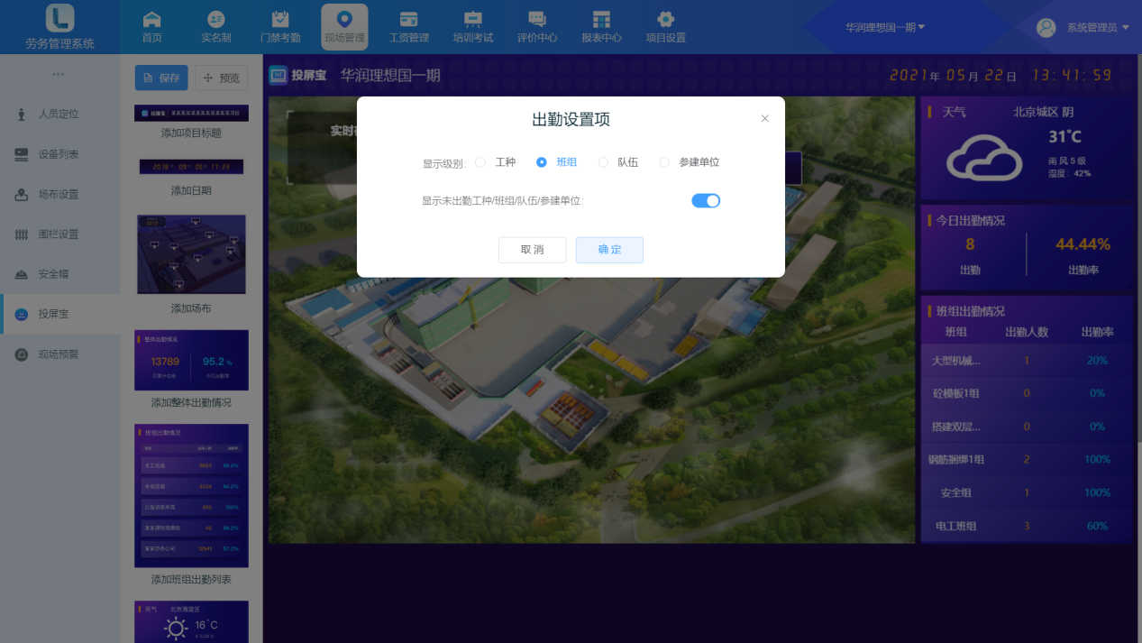

工资管理
工资管理各页面提供了一整套工资管理方案，可实现农民工工资与其他工程款分账管理、企业工资发放全流程数字化管理。

工资代发流程
工资代发流程，展示承包企业出于内部管理需要对工资代发流程的详细说明及业务流程图展示。
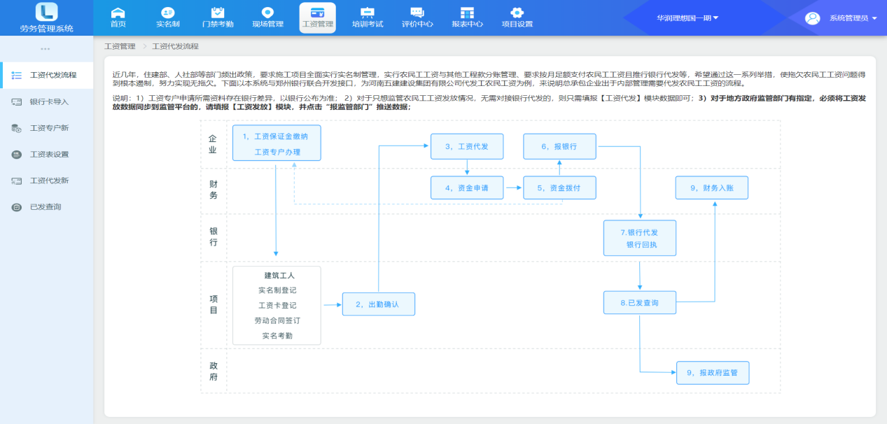

银行卡导入
银行卡导入，支持按模板批量导入工人的银行信息。模板内容包含工人姓名、身份证号、开户支行、银行卡号及相应说明，并提供目前系统支持的开户银行列表。
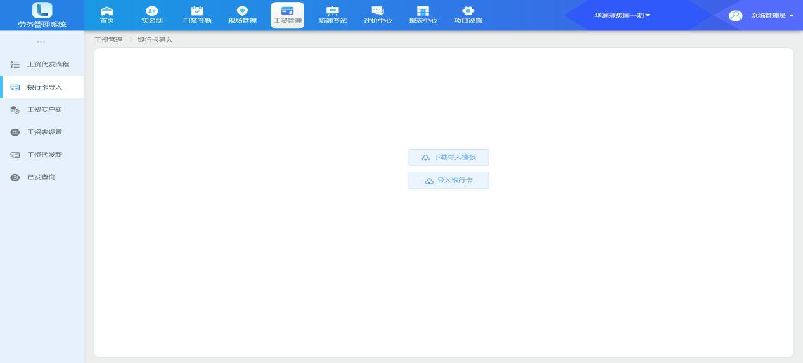

工资专户
本菜单模块，可以添加发放工资使用的工资专户，同时记录工资专户的流水信息。
工资专户必须添加，无工资专户无法创建工资单。
工资专户被工资单使用后不能编辑、不可删除。
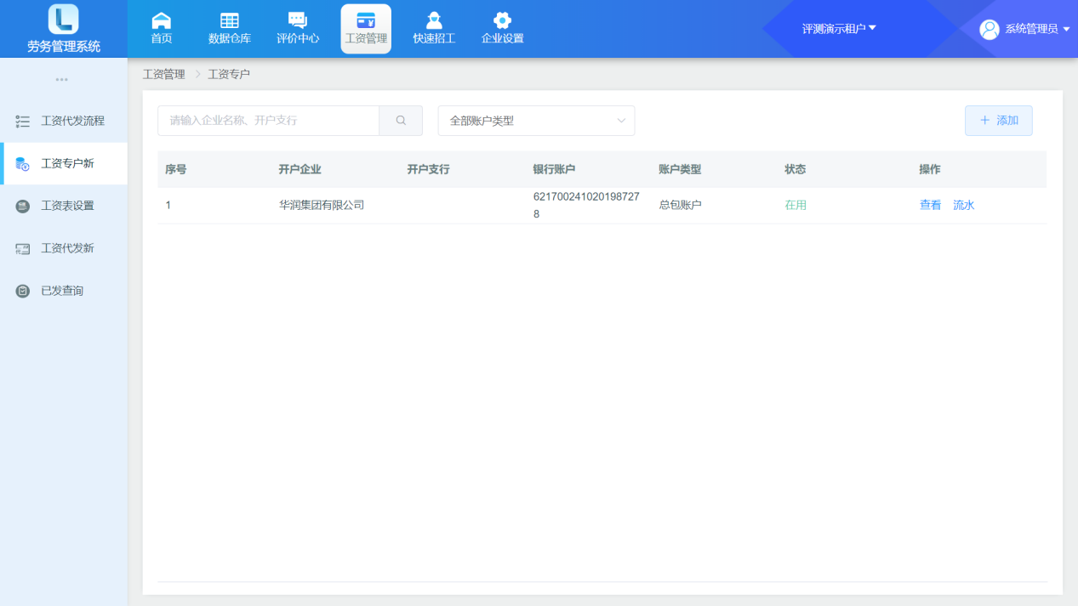

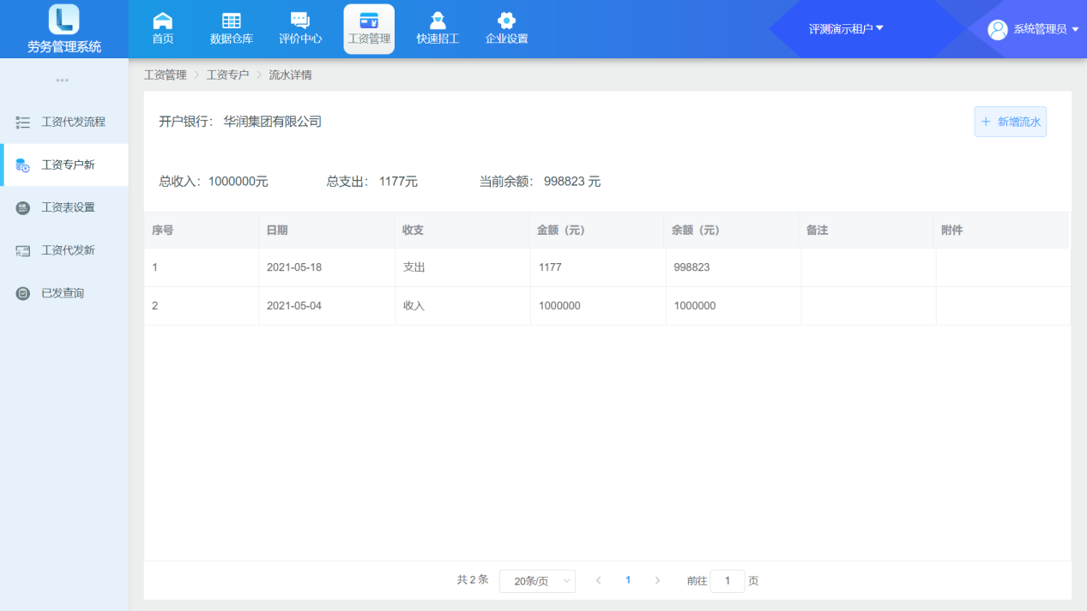

工资表设置
工资表设置包含:自定义工资表、统计截止日、出勤确认方式的设置。
自定义工资表：工资表字段分为默认字段、可选字段。可按照项目要求选择需要的字段，编辑字段位置。
统计截止日：工资单的截止日，必选。
出勤确认方式：是否允许手工核对出勤合计。
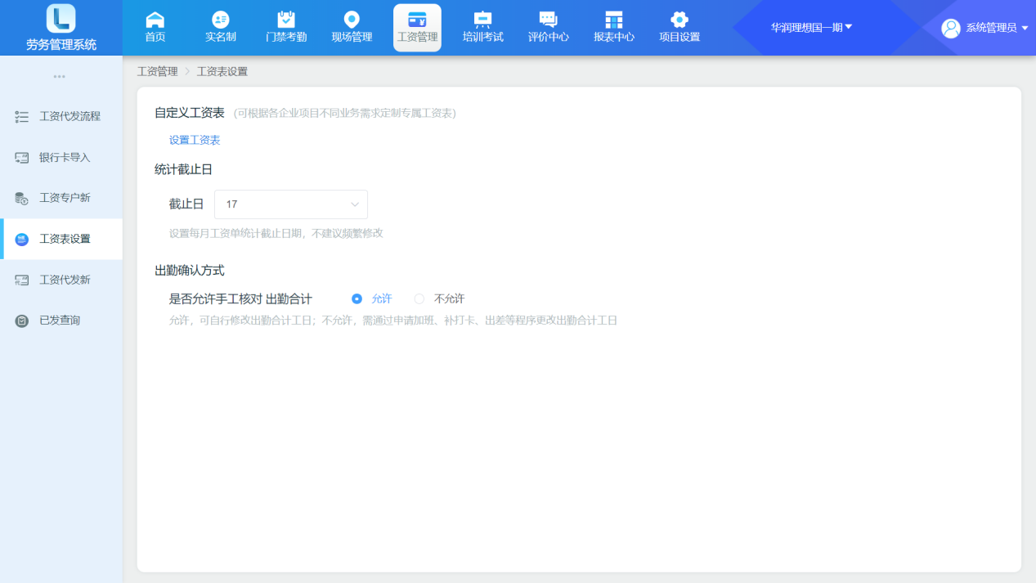

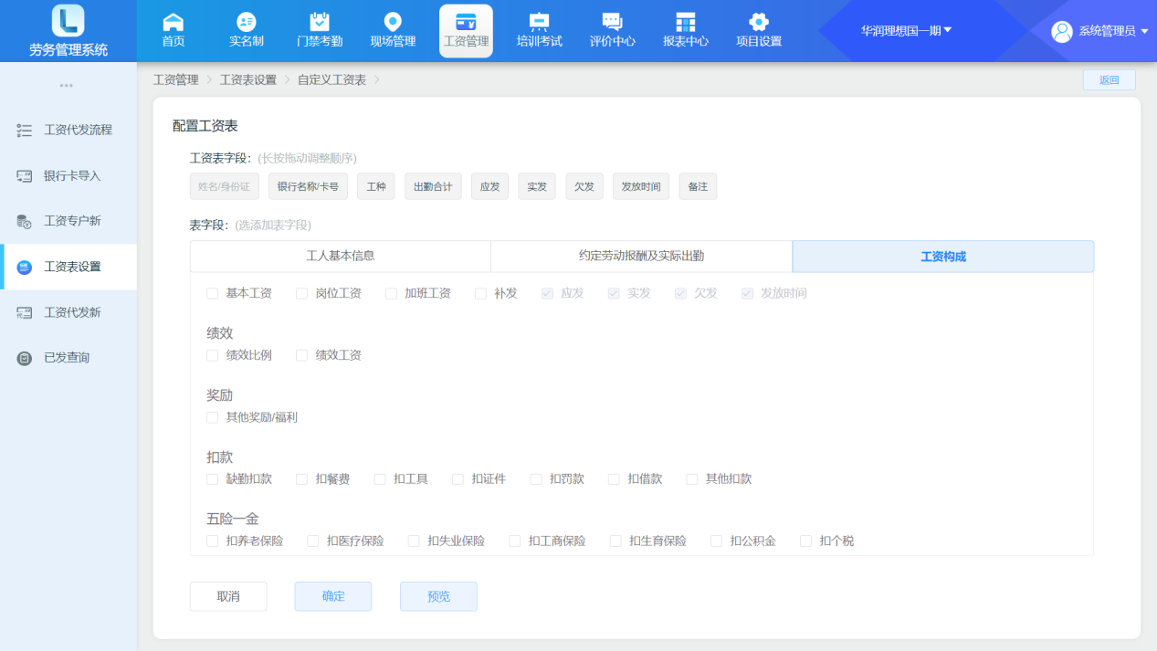

工资代发
工资代发提供工资单据列表，以及对工资单据的查阅，包含按企业、队伍、按班组、年份、月份、发放状态、审批状态的查阅。
工资代发提供工资单据的添加、作废、信息维护。提供项目做好工资表提交企业、企业管理人员对工资单据进行审批功能。提供企业管理人员将审批通过后的工资单据，线上报送银行功能。
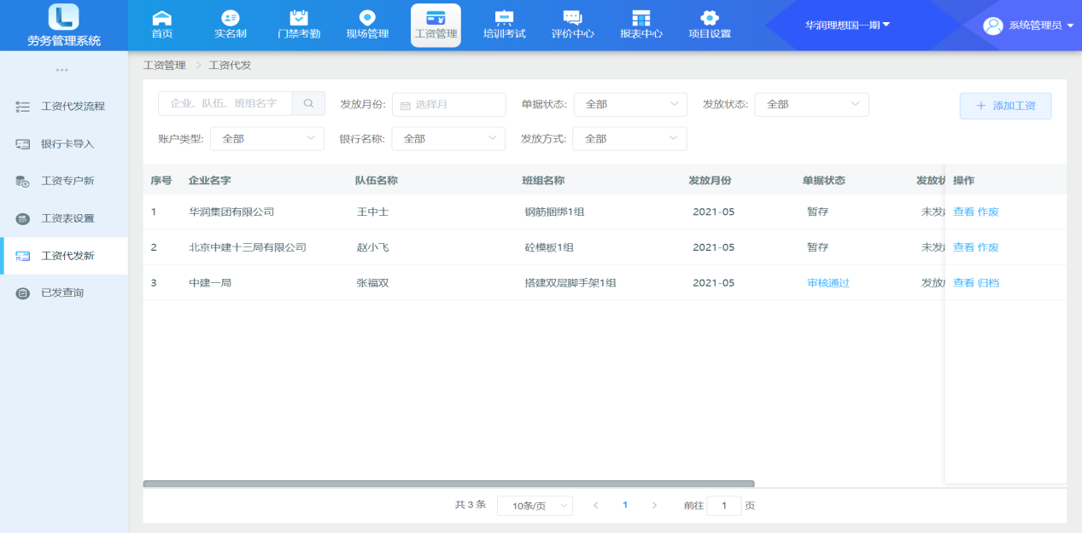

已发查询
企业层-已发查询：展示项目层已经归档的工资单。
项目层-已发查询：展示项目层已归档的工资单、项目层作废的工资单。
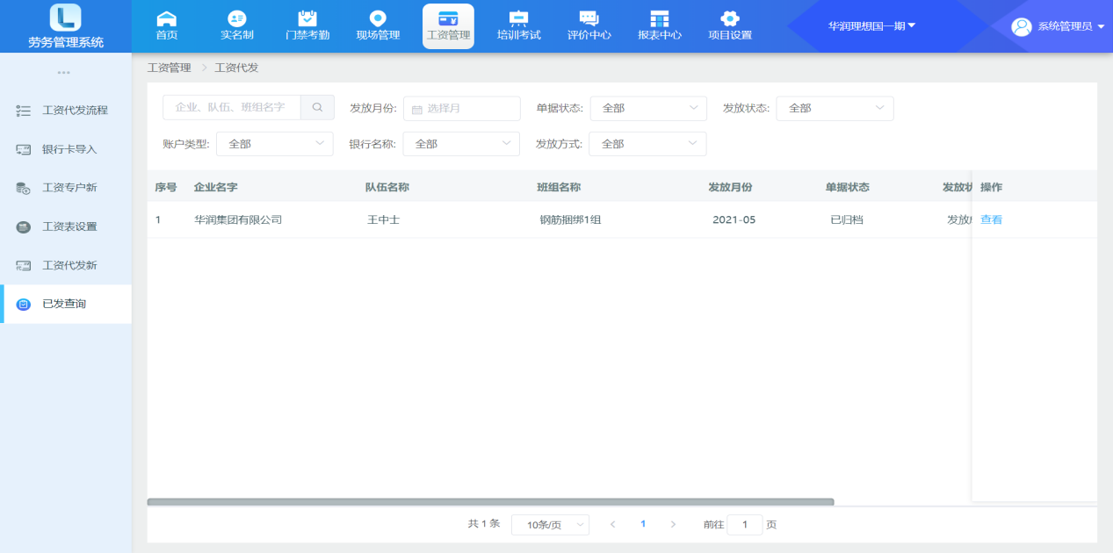

培训考试（教育箱）
广联达培训宝是集快速签到、托管培训、无纸考试、自动建档的智能培训终端，专注解决施工现场培训难、效果差、效率低等难题，操作简单，素材丰富、轻质便捷，未施工现场提供轻便高效的全过程培训体验。

培训计划
所有已建立过的培训计划集中区，可进行计划标记完成，或重新建立新的培训计划。
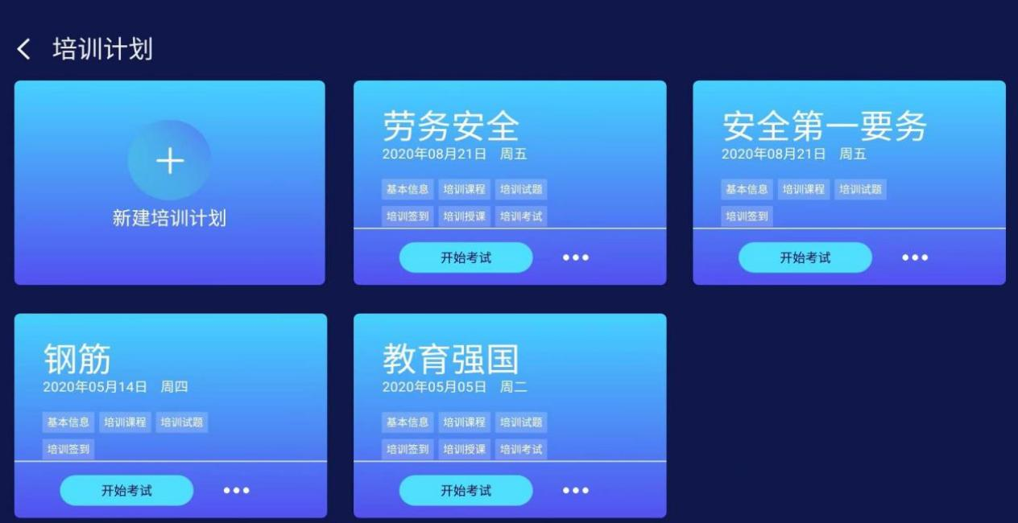

课程与试题
包含库中所有可选的培训课程和培训试题。
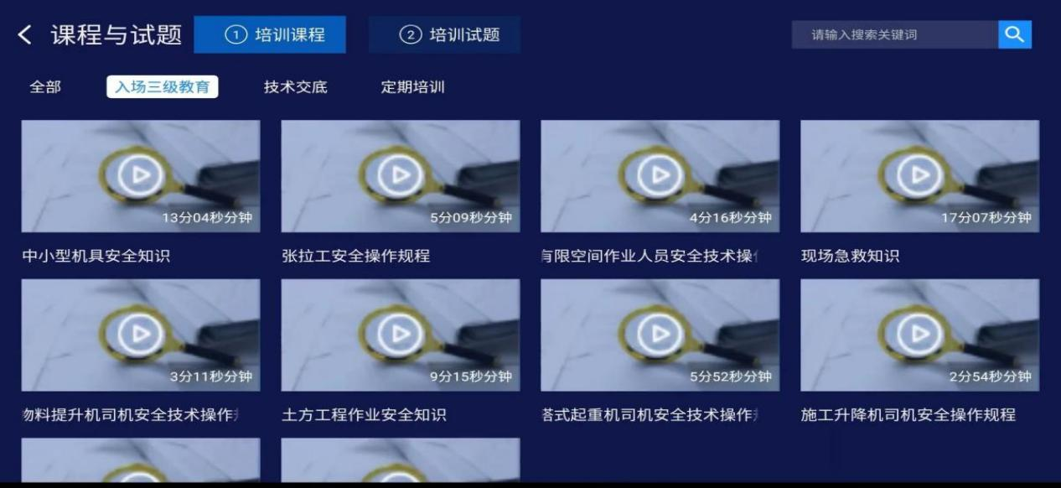

培训签到
培训签到可通过身份证签到及人脸签到两种签到方式
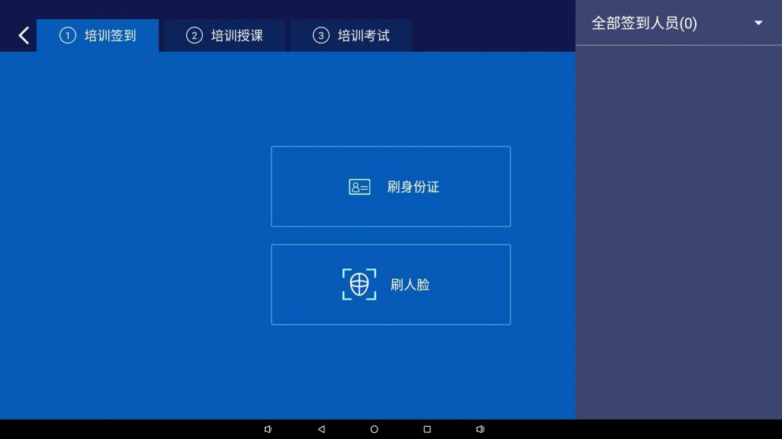
身份证签到：把身份证放置右侧身份证识别区域，识别完成后点击签到即可。
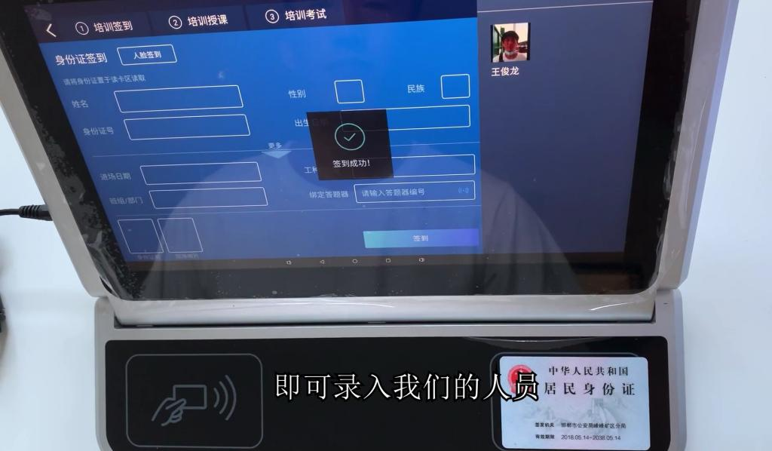

人脸签到同步云端劳务数据，最快0.1s 快速签到。刷人脸只要把摄像头对准人员即可。(可点击左上角来切换人脸及身份证识别方式)，识别完成后签到即可。
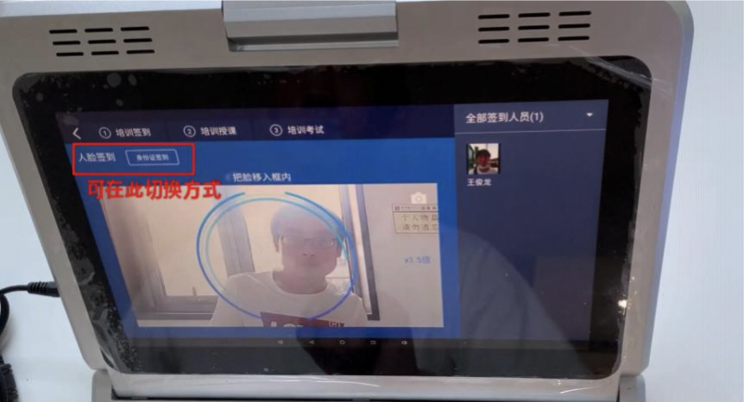

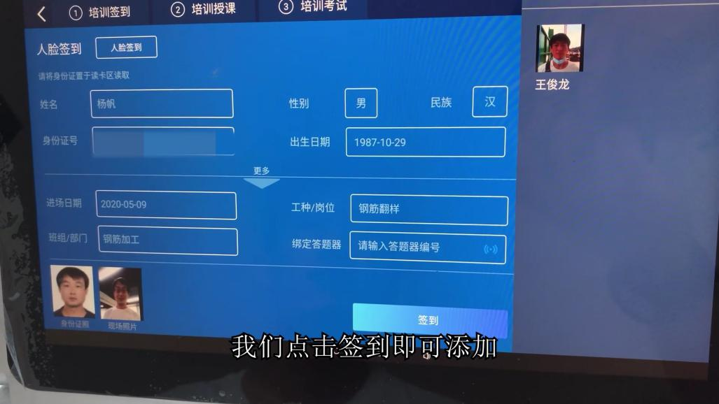

考试答题
考试答题环节分为微信小程序答题及答题器答题。
第一张为微信小程序答题，第二张为答题器答题。
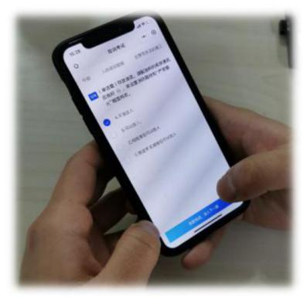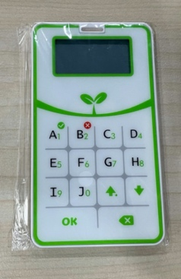
微信小程序答题，在人员签到完成点击开始培训后会显示出二维码，用手机微信扫描二维码即可。 进入页面后输入人员姓名及身份证号即可开始答题。
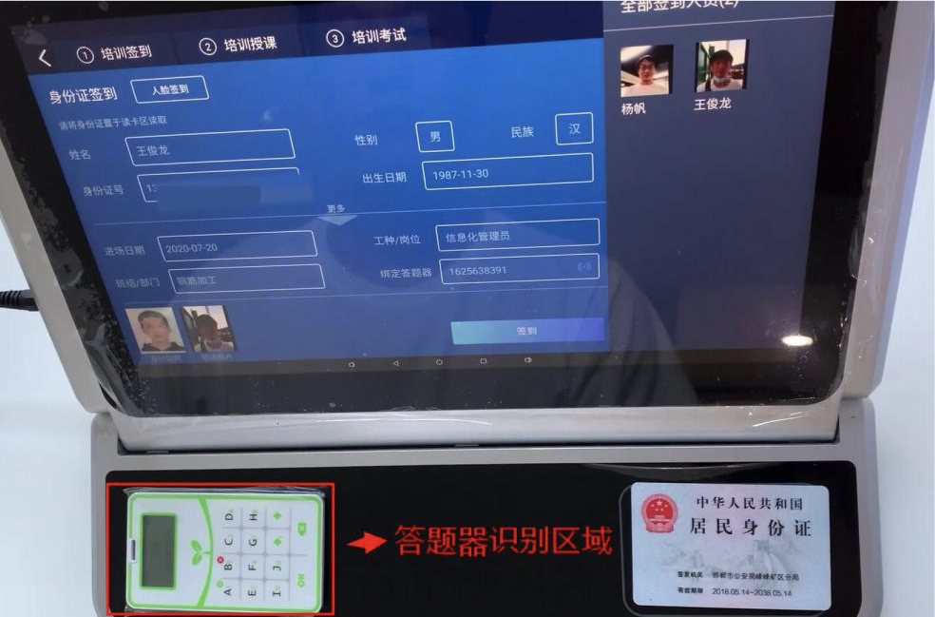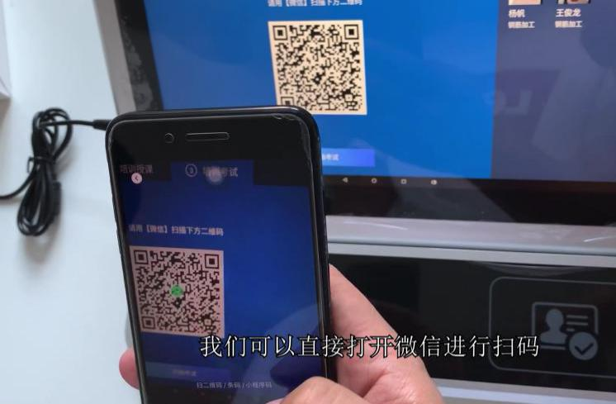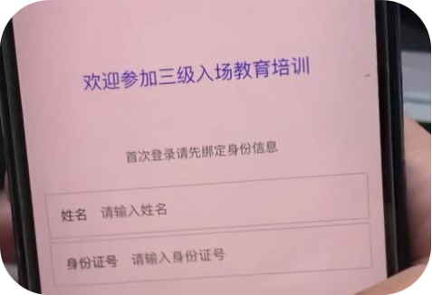

答题器答题，在人员信息扫描完成后，按任意键唤醒答题器并放置在左侧识别区域中，根据提示配 对完成后签到即可。
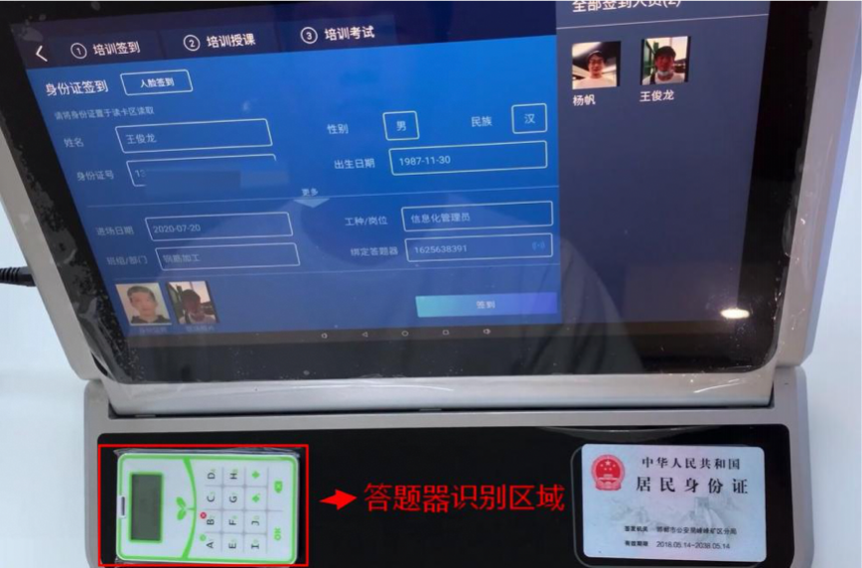

资料归档
1、在培训计划中找到培训完成的模块，三点菜单中选择标记完成。
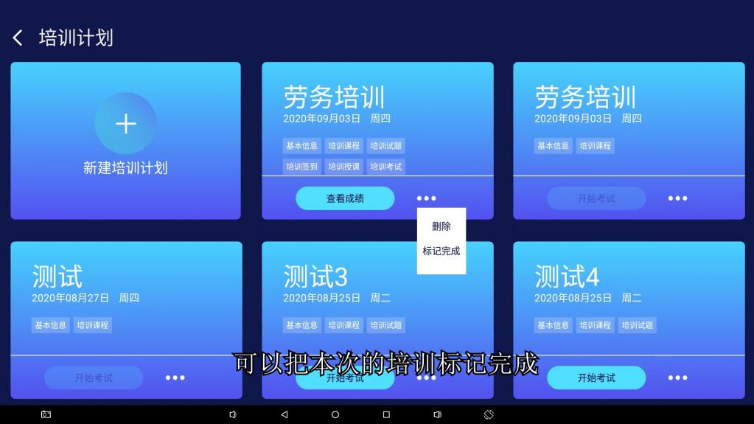

2、标记完成后返回首页，在培训档案中可看到所有已完成的培训，并可点击进入。
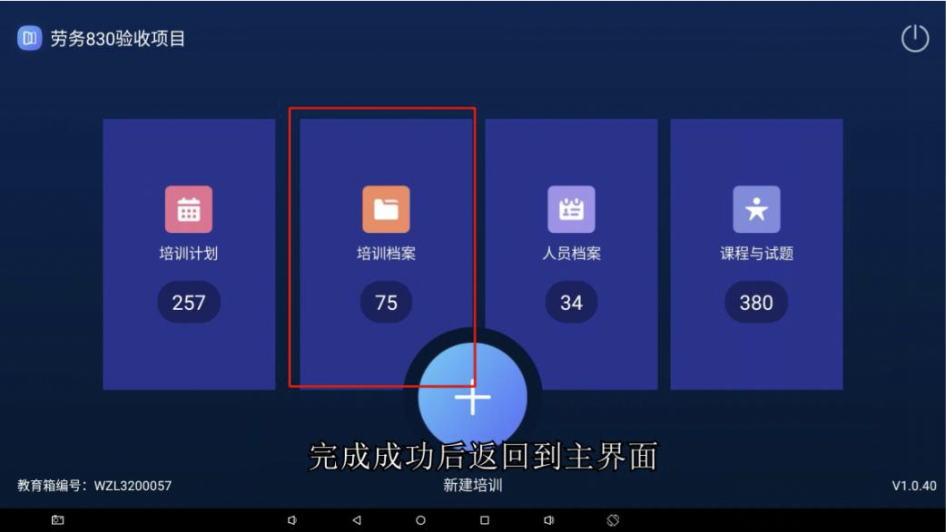
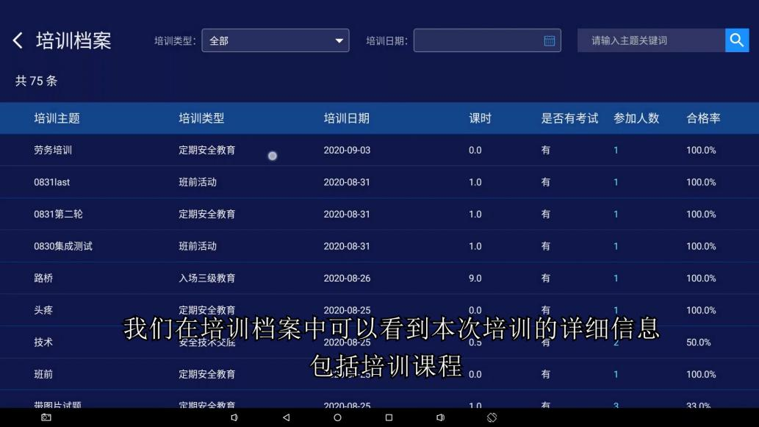

3、进入后可查看到培训相关的所有信息，并且可以查看自动生成归档的资料供后续操作。
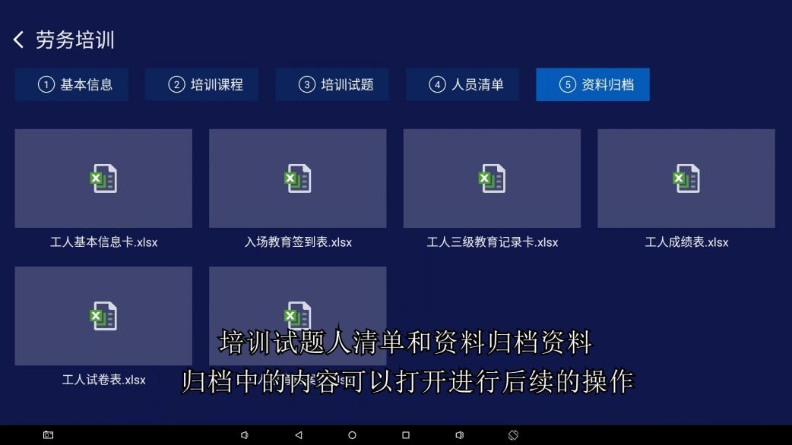

报表中心

我的报表
本模块按照不同报表类型展示项目上已有的报表体系，同时点击+号跳转到模板中心中添加新报表。
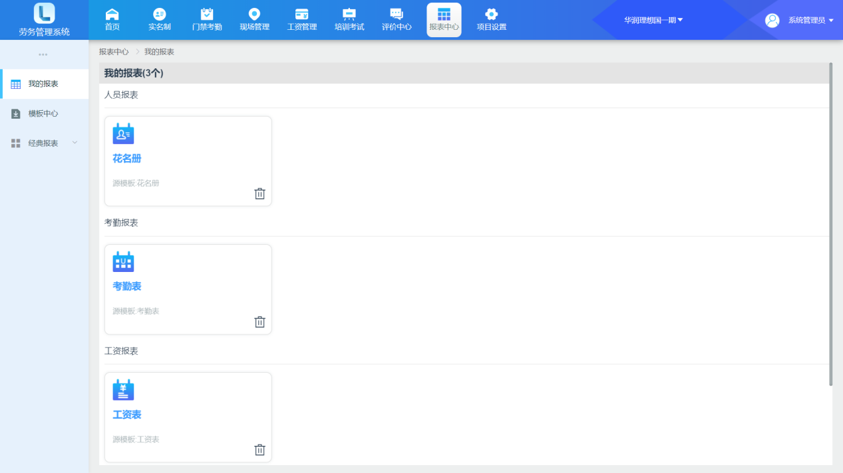

点击报表名称模块可以查看该报表详情，按照不同维度集筛选条件展示数据。
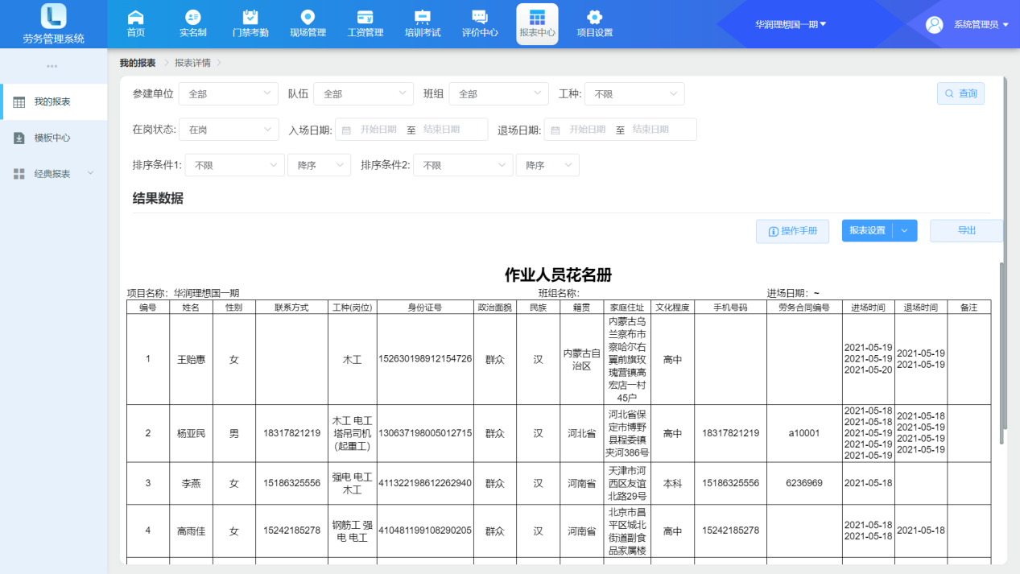

打开报表设置，可以下载报表模板及自定义后上传模板，实现报表展示形式，字段变量显示等自定义需求。
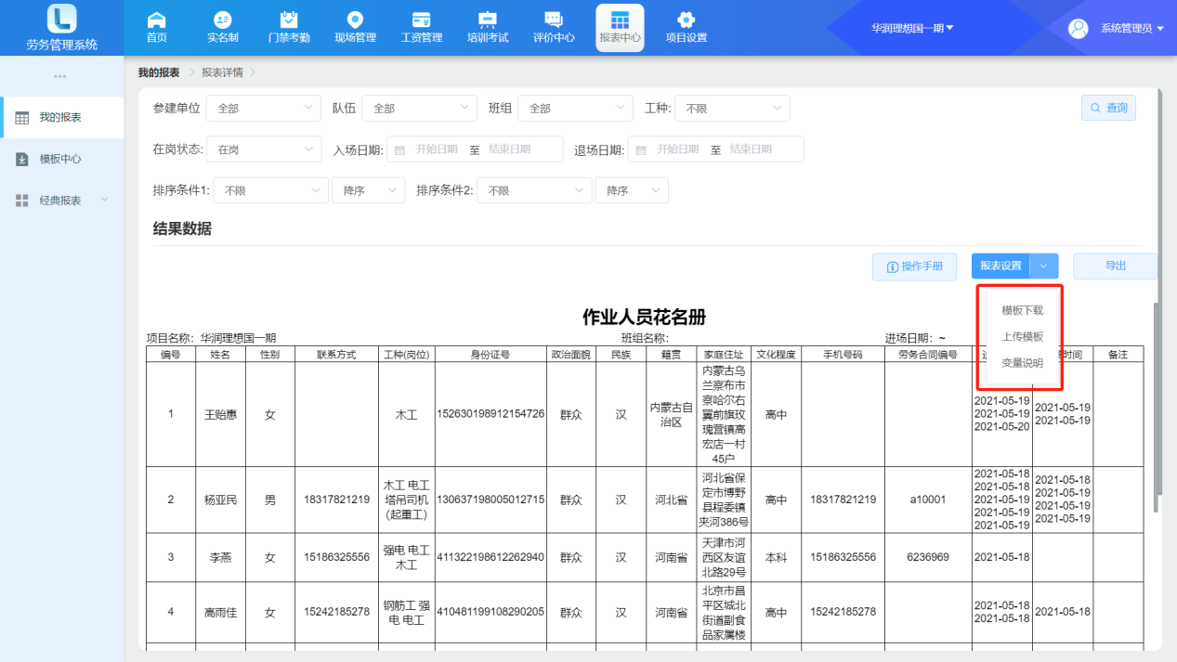

模板中心
本模块展示全部报表数据源，可以按照不同类型（人员报表、考勤报表等）筛选报表，同时可以从全部报表数据源中引用到项目-我的报表中，并可以预览源数据报表，针对性的引导客户建立项目常用报表体系。
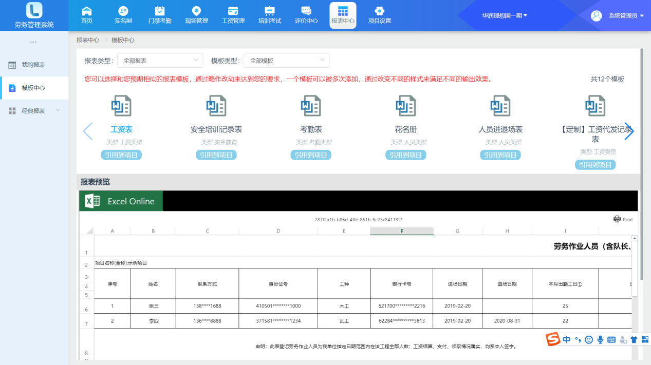

评价中心

人员黑名单
本模块展示项目上已存在的全部黑名单，待审核、已发布、审核未通过不同维度统计项目上黑名单情况。
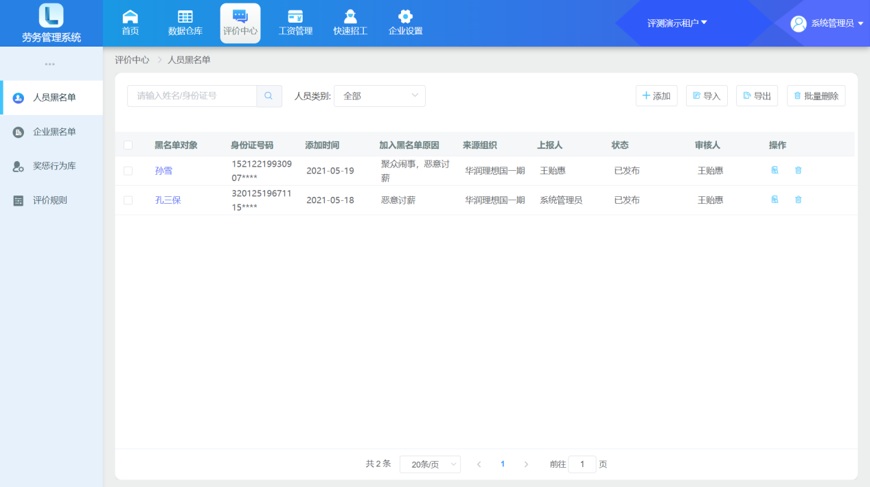

奖惩记录
本模块展示项目上目前已存在的全部奖惩记录情况，可通过奖惩行为快速定位工人，同时也可以设置时间段，查询该时间内发生过的的奖惩行为。（只是简单地统计项目上的奖惩，而工人的整体奖惩行为体系并没有任何体现）
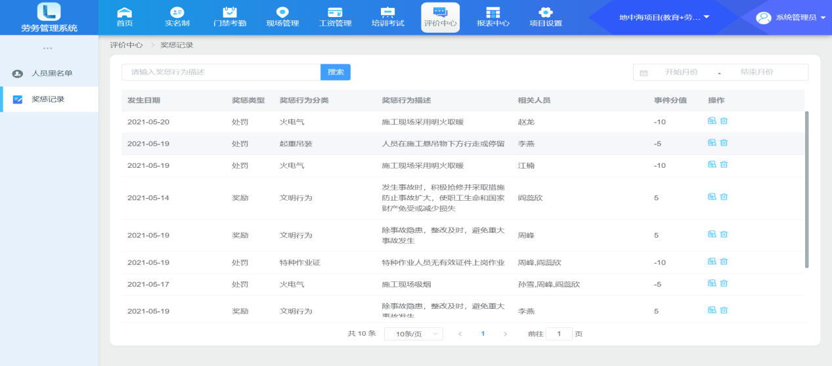

项目设置

项目信息
本模块可以查看及编辑项目基本信息。
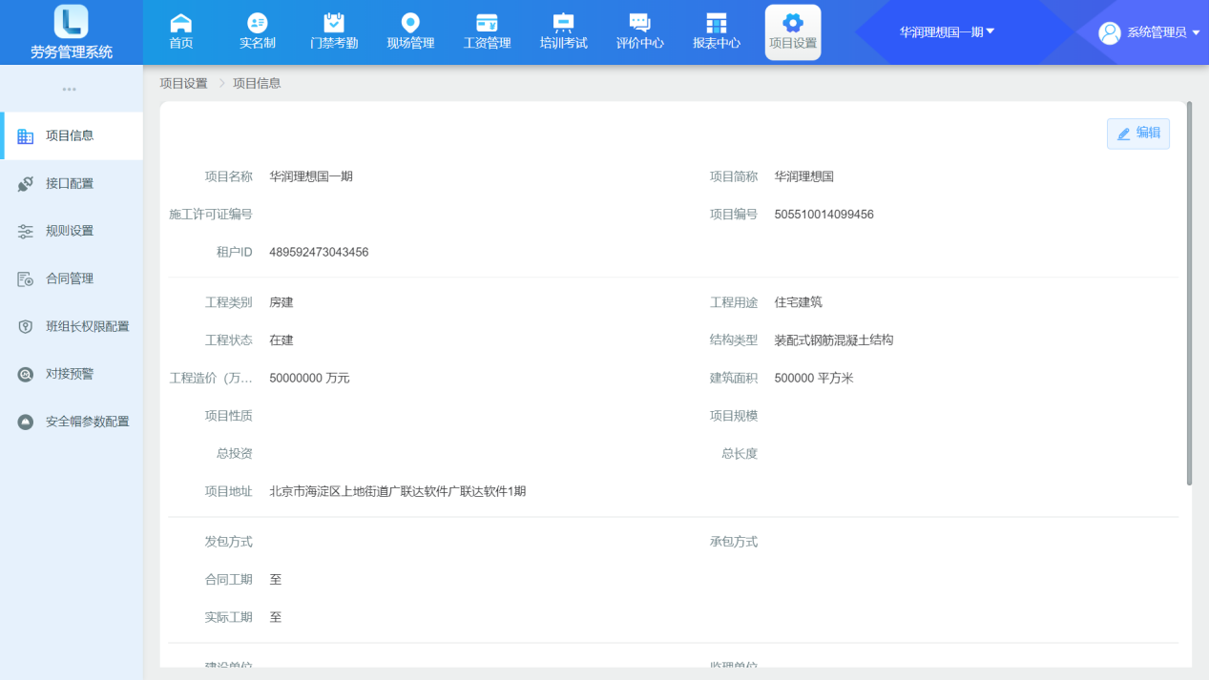

规则配置
本模块可以查看企业层规则设置内容，所有规则作用于本项目，对企业层不控制的规则，项目层可以自行配置项目规则。（强调：一屏截图显示不全）。
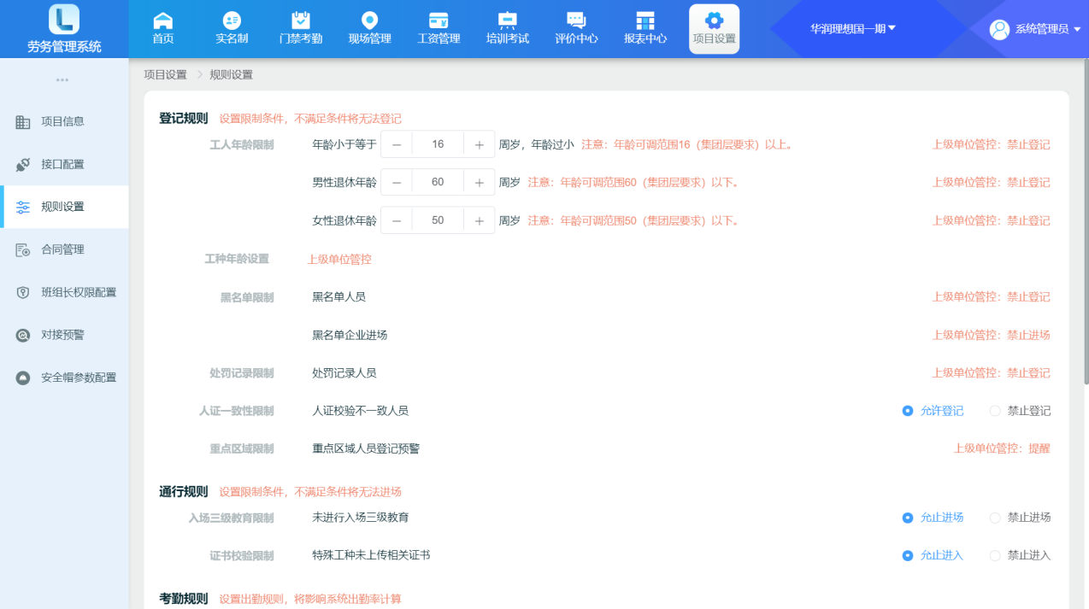

技术支持

常见问题
【劳务】劳务所有硬件操作手册\说明书下载 | 【劳务】硬件说明书下载地址：  数字施工宝典库>2020 数字施工产品部>项目管理产品部>劳务产品部 >02服务工具包 >01硬件实施手册  http://xz.glodon.com/document/token/RZheyS
【劳务】项目怎么发起电子合同 | 第一步：在<集团层-企业设置-合同模板>中，上传集团合同模板，并启用 （合同模板需从系统中下载后，修改为自己需要的模板）  第二步：在<项目层-实名制-劳动合同>中，给工人添加合同信息，保存  第三步：复选框钩选工人后，点击生成签订合同功能，签订 状态变成已签订后，电子合同生成成功，会有附件  第四步：此工人自动生成电子合同，同时此电子合同会同步到<实名制-花名册>中工人信息卡中的合同信息页签中  需要注意：  ①、电子合同只能在劳动合同模块中发起  ②、如果工人在花名册-人员信息卡-合同信息中已经建了合同，此人在劳动合同模块就不能发起电子合同签订流程  ③、如果在劳动合同模块中不能选择工人（多选框为灰色），  ⑴请确认此企业层集团是否有启用的合同模板，合同模板必须是在下载的标准合同模板上修改的；  ⑵在劳动合同编辑合同信息后才可以选择工人  其它问题  【劳务】合同模板只能用系统自带模板么  【劳务】劳务合同电子签章流程\操作手册\视频
【劳务】劳务政府最新对接区域（对接文档） | 各地区对接政府的说明书在下列页面中，可以自行下载查看.https://glm.glodon.com/sync/#/dataBoardList?status=1
【劳务】企业端流动性分析指标的含义（用工人次） | 1、用工总人次：每天在岗人数的累加（当天退场的不减少）  2、登记总人次：每天登记的累加，同一个人多次进退场，不去重  3、退场总人次：每天在岗人数的累加（当天退场的不减少）  4、流动率：每天的流动率之和/总天数  5、每天流动率：退场人次+登记人次/用工人次*100%
【劳务】工时计算规则有哪些 | 在项目层-项目设置-规则设置-考勤规则-工时计算规则中  第一种 ：按施工区场内设备记录混合计算工时  工时等于当天的最后第一打卡记录的时间减去当天第一次打卡记录的时间，0点后即为第二天打卡记录，不属于前一天的加班时间 ，  比如，  前一天，20 点进场，21点进场，23点出场，第二天凌晨1点出场，  那么，  前一天的工时是第一次打卡与最后一次打卡的时间差值，是3个小时。  第二天的算第二天的打卡记录，参与计算第二天工时  第二种 ：按施工区门禁考勤计算工时  进行施工区进出场配对的累计工时，当天最近的出场时间减进场时间的工时累加起来，跨夜按0点拆分，可以计算加班  比如：  前一天，19点进场，20点进场，21点出场，22点出场，23点进场，第二天凌晨1点出场  那么：  前一天的工时是20点进21点出的时间1个小时，加上，23点进0点出的1个小时（0点跨夜拆分，相当于0点补了一个出场），就是2个小时  第二天的工时是0点补了一个进场 ，1点打了一个出场，是1个小时  注意：这个0点补进出的前提是，0点前是进，才会拆分补节点，具体如下图  微信图片_20201201142335.png  第三种 ：按电子围栏NB硬件设备计算工时  规则：只考虑NB方式打卡记录，按进出（第一条进第一条出）配对计算工时，如果最后一条是进，则一直累加计算工时，跨夜12点工时截断  比如：  前一天，19点进场，20点进场，21点出场，22点出场，23点进场，第二天凌晨1点出场（或进场）  前一天的工时是19点进21点出的时间2个小时，加上，23点进0点出的1个小时（0点跨夜拆分，相当于0点补了一个出场），就是3个小时  第二天的工时为0，第二天工时重新按照进出原则配对
【劳务】闸机测温宝使用说明书 | http://glodon-robot.oss-cn-beijing.aliyuncs.com/glodonrobot/%E9%97%B8%E6%9C%BA%E6%B5%8B%E6%B8%A9%E5%AE%9D%E4%BD%BF%E7%94%A8%E8%AE%BE%E7%BD%AE%E8%AF%B4%E6%98%8E%E4%B9%A6V1.2.pdf"  闸机测温宝使用设置说明书V1.2.pdf
【劳务】速登宝录入工人时，卡死或刷不出身份证信息，怎么办 | 1、确认速登宝版本号是170及以上，查看方式，设置-版本号  2、关机，扣下电池放电3分钟，再开机登录速登宝刷身份证  如果频繁出现此问题，联系产品组采购部更换设备  如果使起来比较卡，以上排查没问题后，再确认速登宝网络问题，wifi;与4g切换对比一下没试网络问题
【劳务】人脸刷不成功怎么办 | 第一步：查看人脸设备网络是否链接正常，如果没网络请检查网络设置  第二步：查看网页端项目中，此人是否是在岗状态，是否有近照，  第三步：查看人脸设备中，白名单中是否有此人信息，是否有近照  第四步：查看网页端此项目设置中是否开启了未安全培训禁止进入现场的规则  以上四步都正常，即可刷脸成功  如果刷脸时提示未注册，说明人脸特征没有下到设备内，请更换近照  如果是人脸可以识别，但闸机不开门，请查看人脸与闸机的接线情况
【劳务】如何删除班组 | 只要这个班组录过人，就不能删除了，即使人员全部退场后，也不能删除;  如果班组下没有录过人，在班组管理中即可删除
【劳务】新企业端旧项目端的情况下，如何给项目增加队伍 | 第一步：选择《基础数据管理》产品 进入产品，  左侧选择合作单位模块，右侧选择要加的专业分包或劳务分包页签（一定要选择对）  点击新建按钮，新增所需合作单位 添加企业名称 及统一社会信息代码，以及其它需要的信息，保存  注意：添加企业名称时，可能会出现如图下拉框，如果下拉企业中有你想添加的企业，直接选择过来保存即可。  第二步：进入《劳务实名制》产品中，  在项目层-基础配置-合作单位模块中，相应专业或劳务分包页签中，找到刚加的合作单位 ，  在右侧点击添加队伍功能，添加所需要的队伍信息  注意：如果在基础数据产品中已经增加了队伍，点击添加队伍后，可以选择平台队伍。  第三步：在劳务实名制产品中，项目中打开人员管理模块，在队伍进场中可以找到刚增加的队伍，进场后，就可以添加人员了。
【劳务】首页现场作业人数与今日出勤人数算法 | 首页算法：  现场作业人数：是指统计考勤区域内，刷闸机进场的+工地宝5分钟内扫到的人数之和  注意：  1、设备绑定到部位数据才计算  2、考勤区域切换，影响历史出勤记录  3、大屏数据与WEB首页数据一致  今日出勤人数：是指统计考勤区域内，当天内有打卡记录的工人累计  注意：  1、不区分设备是否绑定部位数据都计算  2、考勤区域切换，不影响历史出勤记录  3、大屏数据与WEB首页数据一致
【劳务】人员信息卡中想新加字段怎么办 | 在实名制-花名册，右上角扩展项管理中增加需要的字段，选择相应的字段类型
【劳务】如何删除参建单位 | 劳务产品中只要建了参建单位 ，就不能删除了
【劳务】速登宝操作视频 | 文件较大，请进协筑进行下载  http://xz.glodon.com/document/token/OmVhiO
【劳务】培训宝如何使用 | 培训宝视频  http://glodon-robot.oss-cn-beijing.aliyuncs.com/glodonrobot/%E5%9F%B9%E8%AE%AD%E5%AE%9D%E8%A7%86%E9%A2%912.mp4">培训宝视频2.mp4</a></span></p><p><span style="line-height:2"><a href="http://glodon-robot.oss-cn-beijing.aliyuncs.com/glodonrobot/1%E3%80%81%E5%B9%BF%E8%81%94%E8%BE%BE%E5%9F%B9%E8%AE%AD%E5%AE%9D%20%E4%BB%B7%E4%BC%A0%E6%96%B9%E6%A1%882020.8.10%282%29.pptx">广联达培训宝&nbsp;价传方案2020.8.10.pptx</a></span></p>
【劳务】操作小视频下载 | <p>劳务操作小视频下载地址：</p><p style="height: 12px"></p><p>协筑-&gt;数字施工宝典库-&gt;2020&nbsp;数字施工产品部-&gt;项目管理产品部-&gt;劳务产品部-&gt;&nbsp;03营销宣传包-&gt;&nbsp;03产品操作视频</p><p style="height: 12px"></p><p><a href="http://xz.glodon.com/document/token/BkEwBw" target="_blank">http://xz.glodon.com/document/token/BkEwBw</a></p><p style="height: 12px"></p>
【劳务】长期未出勤自动退场功能使用范围 | 新劳务产品：人员自动退场只针对分包（劳务，专业，设备，材料）
【劳务】现场管理人员定位的人数算法 | 客户考勤方式：人脸闸机+工地宝  闸机设备上的人数：闸机考勤进场减去出场的人数  工地宝设备上的人数：工地宝5分钟内扫描到的工人数  注意：  如果工人先进闸机，闸机人数+1，然后被工地宝扫描到，闸机人数-1，工地宝人数+1  这时，如果5分钟内工地宝检测不到这个人了，那工地宝人数-1，闸机人数+1

客服电话
服务电话：4000-166-166

